

**本科毕业设计（论文）**

|  |  |  |  |
| --- | --- | --- | --- |
| 题目 | 基于比幅法和相位干涉仪融合的 | | |
| 无源测向与定位算法研究 | | |
| 学院 | 电子信息与电气工程学院 | | |
| 专业 | 通信工程 | | |
| 学生姓名 | 胡尧文 | | |
| 学号 | 201810428214 | 班级 | 2018级2班 |
| 指导教师 | 罗正华 | 职称 | 副研究员 |
| 完成时间 | 2022年4月1日 | | |

原创性声明

本人郑重声明：本人所呈交的毕业设计（论文），是在指导老师的指导下独立进行研究所取得的成果。毕业设计（论文）中凡引用他人已经发表或未发表的成果、数据、观点等，均已明确注明出处。除文中已经注明引用的内容外，不包含任何其他个人或集体已经发表或撰写过的科研成果。对本文的研究成果做出重要贡献的个人和集体，均已在文中以明确方式标明。

本声明的法律责任由本人承担。

论文作者签名： 日 期：

关于使用授权的声明

本人在指导老师指导下所完成的毕业设计（论文）及相关的资料（包括图纸、试验记录、原始数据、实物照片、图片、录音带、设计手稿等），知识产权归属成都大学。本人完全了解成都大学有关保存、使用毕业设计（论文）的规定，本人授权成都大学可以将本毕业设计（论文）的全部或部分内容编入有关数据库进行检索，可以采用任何复制手段保存和汇编本毕业设计（论文）。如果发表相关成果，一定征得指导教师同意，且第一署名单位为成都大学。本人离校后使用毕业设计（论文）或与该论文直接相关的学术论文或成果时，第一署名单位仍然为成都大学。

论文作者签名： 日 期：

指导教师签名： 日 期：

基于比幅法和相位干涉仪融合的无源测向与定位算法研究

专业：通信工程 学 号：201810428214

学生：胡尧文 指导教师：罗正华

摘要：

近年来，电磁频谱环境愈加恶劣，出现了不少“非合作”信号，这些信号将对电磁环境产生严重的干扰，甚至是违法犯罪行为。本文以“非合作”无人机为例，重点介绍无人机在重点区域，如机场等环境下的测向与定位方法。由于环境的特殊性，使用了无源雷达来进行探测，但无源探测中的精度始终不及有源雷达，它的性能也决定最终的探测结果，因此使用深度学习的方法进行信息融合称为了较为普遍的解决方案。

本文结合以上背景，对比幅法测向、相位干涉仪测向及到达角度(Angle of Arrival, AOA)定位方法进行了研究。并结合了信息融合技术，从而有效提高了定位精度。

本文的前四章介绍了比幅法测向、相位干涉仪测向，AOA定位的方法和原理。在这些基础上我们已经能够给出信源的位置信息，但其精度还是稍差。在本文后半部分，介绍了神经网络的基础内容，以及使用信息融合技术优化比幅法测向、相位干涉仪测向的结果，从而提升精度的方法和原理。最后一章使用了FPGA和Python进行了各个部分的仿真及实验验证。

其中，在比幅法测向部分，我们提出了使用查表法进行处理，克服了比幅法测向的一些缺点。在这个过程中，本文使用了最近邻（k-Nearest Neighbor, KNN）的思想，通过寻找最近解来提高精度。在相位干涉仪测向部分，我们提出了与常规频域鉴相不同的时域鉴相，虽然其对信号有一定要求，但它的精度能有显著的提升。

综上所述，本文对无人机的无源探测中主流的比幅法测向、相位干涉仪测向及AOA定位进行了研究及改进，并完成了不同算法得到的方位角的信息融合，进一步提升了精度。

关键词：无源探测；比幅法；相位干涉仪；到达角度；信息融合

**Research on Passive Direction Finding and Positioning Algorithm Based on the Fusion of** **Amplitude Ratio Method and Phase Interferometer**

Major：Communication Engineering Student ID：201810428214

Student：Hu Yaowen Instructor：Luo Zhenghua

**Abstract:**

In recent years, the electromagnetic spectrum has become increasingly hostile and several 'non-cooperative' signals have emerged that can cause serious interference to the electromagnetic environment and even criminal offences. In this paper, we take the example of 'non-cooperative' UAVs and focus on the method of direction finding and positioning of UAVs in key areas such as airports. Due to the specificity of the environment, passive radar is used for detection, but the accuracy of passive detection is always inferior to that of active radar and its performance determines the final result, so the use of deep learning methods for information fusion is a more common solution.

This paper combines the above background with a study of the amplitude ratio method, phase interferometer and angle of arrival (AOA) positioning methods. Information fusion techniques are also incorporated to improve positioning accuracy.

In the first four chapters of this paper, the methods and principles of the amplitude ratio method and phase interferometry, and AOA positioning are presented. Based on these we have been able to give the position information of the signal source, but its accuracy is still slightly poor. In the second half of the paper, the basics of neural networks are presented, as well as the methods and principles of using information fusion techniques to optimise the results of amplitude ratio and phase-interferometer measurements and thus improve the accuracy. In the last chapter, simulations and experimental validation of each part are carried out using FPGA and Python.

In this section, we propose the use of the look-up table method to overcome some of the drawbacks of the amplitude ratio method. In this process, the idea of k-Nearest Neighbor (KNN) is used to improve the accuracy by finding the nearest solution. In the phase interferometer section, we propose a time-domain phase detector that is different from the conventional frequency-domain phase detector, although it has some requirements on the signal, its accuracy can be significantly improved.

In summary, this paper investigates and improves the mainstream amplitude ratio method of direction finding, phase interferometer direction finding and AOA positioning in the passive detection of UAVs, and completes the information fusion of azimuths obtained by different algorithms to further improve the accuracy.

**Key words：**Passive Detection; Amplitude Ratio method; Phase Interferometer; Angle of Arrival; Information Fusion

**目 录**

1 绪 论 1

1.1 研究背景与意义 1

1.2 国内外发展和研究现状 2

1.2.1 国内外无源定位技术发展和研究现状 2

1.2.2 国内外神经网络信息融合技术发展和研究现状 3

1.3 本文主要研究内容 4

2 比幅法测向方法研究 5

2.1 比幅法测向方法 5

2.2 比幅法测向原理 5

2.3 比幅查表法测向 7

2.3.1 *K*NN分类器 7

2.3.2 *K*NN比幅查表法 8

2.4 设计与验证 9

2.4.1 测向站天线阵列布局设计 9

2.4.2 归一化 9

2.4.3 定标—查表 10

2.4.4 测试结果 12

3 相位干涉仪测向方法研究 14

3.1 一维相位干涉仪测向原理 14

3.2 鉴相技术 15

3.2.1 频域鉴相 15

3.2.2 时域鉴相 16

3.3 设计与验证 17

3.3.1 系统硬件平台 18

3.3.2 系统软件平台 21

3.3.3 测试结果 23

4 到达角度定位方法研究 25

4.1 AOA双站定位原理 25

4.2 笛卡尔坐标系与WGS-84坐标系转换算法研究 26

4.2.1 笛卡尔坐标系 27

4.2.2 WGS-84坐标系 27

4.2.3 坐标系转换算法 28

4.3 设计与验证 30

4.3.1 布站普适性优化 31

4.3.2 测试结果 31

5 深度神经网络研究 34

5.1 人工神经网络 34

5.1.1 数学模型 35

5.1.2 感知器 35

5.1.3 激活函数 36

5.1.4 损失函数 38

5.1.5 优化器 39

5.2 深度神经网络 41

5.2.1 BP神经网络 41

5.2.2 卷积神经网络 42

6 比幅法与相位干涉法信息融合研究 44

6.1 信息融合的方法 44

6.2 神经网络的设计 44

6.2.1 结果分析 45

7 参考文献 48

8 致 谢 49

# 绪 论

## 研究背景与意义

当前，随着科学技术的发展，无线电技术也蒸蒸日上。在无线电频谱资源分配上，国际电信联盟(International Telecommunication Union, ITU)规定9KHz~3000GHz的电磁频谱为无线电频谱[1]，其中部分频段，如ISM(Industrial Scientific Medical)频段，操作者无需许可证便可在此频段上发射信号，因此给不法分子以可乘之机[2]。同时，据报道截至2018年底，我国业余电台操作证书累计核发总数约为14.14万份[3]。“非合作”信源的滥用带来的安全隐患主要体现在以下几个方面：

1. 犯罪活动

随着广播的不断发展，一些不法分子也开始利用广播信号进行非法宣传、传播有害信息等。

2018年，李某、陈某与苏某招揽业务、改善经营，非法架设安装广播电台10台，播放医疗广告。经天津市工业和信息化委员会检测认定，这些电台均属于未经批准设置的无线电广播电台。最终，法院判处三人有期徒刑一年二个月到二年六个月不等，并处罚金5000元到10000元不等。

1. 高科技作弊

国家教育考试目前已成为提升学历的最主要途径，然而不法分子通过捷径为考生提供非法服务。

2021年5月30日，湖北省无线电监测中心咸宁市管理处技术人员在考试进行中监测到异常信号，经分析为考场作弊信号，并通过相关技术手段定位信源位置，公安民警查获作弊器材1套，同时抓获作弊嫌疑人员1名。

1. 民航安全

机场属于重点区域。“黑飞”无人机不仅会产生干扰信号还可能会直接与飞机相撞，严重影响飞行安全。

2022年2月23日，辽宁省公安厅机场公安局通报，2月21日，有人在沈阳桃仙机场净空区域使用无人机进行“黑飞”。经调查，程某某承认其在沈阳桃仙机场“黑飞”的违法事实。目前，案件还在进一步调查中。

目前公民使用不同频段发射信号的准入门槛逐渐降低，且如无人机等搭载可移动的信源的设备也唾手可得，这些都是未来有关部门监管的重难点。但目前“非合作”信源以及无人机的体积小、隐蔽性高、危害大，若缺乏有效的技术手段，将对我国信息域及社会安全带来严重隐患，因此研制出一种针对“非合作”信源或携带信源的“非合作”设备的监管方法迫在眉睫。本文将主要以携带信源的“非合作”无人机为对象进行研究。

## 国内外发展和研究现状

### 国内外无源定位技术发展和研究现状

无源定位区别于有源定位。有源定位常常使用雷达，通过自身发射的电磁波获取目标信源位置信息。雷达利用接收回波，提取参数并解算出目标的距离、方位、高度等信息。无源定位使用的无源雷达，它仅有接收机，通过不断接收信源发出的信号，来解算其位置信息。其相对于有源定位相比，具有以下优势：

1. 无电磁干扰

有源雷达自身会发出电磁波，因此可能会干扰辐射范围内的其他设备，而无源雷达则不会，其仅有一套接收机用于接收来波信号。与有源雷达相同，无源雷达也不受雨、云和雾的影响，能全天时工作[4]。适合部署在重点区域如机场或复杂战场环境等。

1. 频段覆盖广

本文设计的无源定位系统能覆盖70MHz至6.0GHz范围，覆盖绝大部分无人机通信频段。

此外，无源定位还具有覆盖范围广、系统体积小、成本低廉等优势[5]。因此本文设计的定位系统也将采取无源定位。

#### 国外现状

早在20世纪60年代，国外已开始针对无源定位技术开始系统性研究，目前已取得长足的发展[6]。战场中，为了快速地、隐蔽地获得目标位置信息，美军十分重视无源定位技术的研究[7]。据已知公开报道，美国的主要研究成果有：基于 F-22 战斗机平台的编队无源组网多站定位系统、精确打击与定位系统(Precise Location and Strike System, PLSS)、先进的战术瞄准技术(Advanced Tactical Targeting Technology, AT3) 和基于网络中心的瞄准系统(Net-work-Centric Collaborative Targeting, NCCT)等。

其中，先进战术目标瞄准技术(AT3)针对机动防空系统开发的技术，目的是将各打击平台联网，同时定位多台雷达发射机。其利用时差、频差信息进行多站无源定位，通过数据链使得各定位站共享探测数据，协同工作，能对敌雷达发射机进行精确定位，能在在80公里外将目标锁定在50米范围之内[8]。

2020年，罗德与施瓦茨公司(Rohde & Schwarz, R&S)研发了四套用于无人机反制的系统：R&S®ARDRONIS-I/D/R/P分别用于无人机的探测、测向、干扰以及保护。其中ARDRONIS-D测向系统使用R&S®ADDx 多通道测向天线，它通过携带的无源天线来接收“黑飞”无人机发出的信号，并通过AOA定位算法来确定目标的位置信息[9-10]。

#### 国内现状

国内对于无源定位的应用主要在于战场环境，研究起步较晚，上世纪80年代开始进行理论研究[11]。近年来，中国电科14所利用到达时间差（Time Difference of Arrival, TDOA）和测向技术研制了YLC-20双站无源定位系统，能对目标信源进行定位。中电29所研制的基于TDOA的DWL002无源定位系统，其便携性强，体积下，因此备受关注。猎航电子在2019年上市的“探翼者”TYZ-106具备无源定位技术，能实现对无人机的被动探测、测向、识别与定位。

综上所述，在信源定位尤其是无人机无源定位领域，无源定位与传统有源定位大致相当，但无源定位近年来发展迅速，以其巨大的优势：无电磁发射，隐蔽性好以及比幅法（Amplitude Ratio Method, ARM）、相位干涉法测向以及TDOA定位算法的加持，为信源定位提供了新的解决思路与办法。

### 国内外神经网络信息融合技术发展和研究现状

信息融合是各数据领域使用的一种主流优化算法，其中又以神经网络作为最主要的优化手段[12]。得益于现在硬件算力的不断提升加之算法性能提升，机器学习（Machine Learning, ML）中的深度学习（Deep Learning, DL）得以大放光彩。通过这些措施使得机器能够像人类般通过直觉解决问题，这被称之为人工智能（Artificial Intelligence， AI）。人工智能发展至今，产生了三次浪潮：上世纪五十年代，人工智能首次被提出，这是第一次浪潮；30年后，第二次浪潮来临，计算机技术的发展赋予了计算机的机器思维；上世纪末期至今依旧是深度学习带来的浪潮[13]。

#### 国外现状

通过基于神经网络的信息融合技术来优化多种定位算法的结果，以达最优的估计值，是可行的。国外部分研究机构和高校也做了研究。2005年，巴西坎皮纳斯大学的C. A. M. Lima运用最小二乘支持向量机的方式对多天线信号波到达角进行预测分析，并对底层函数进行了优化[14]；2019年，韩国九州大学的J. Cho 在TDOA定位中使用了机器学习，利用低功耗的LoRa并采用了DNN优化了TDOA中的定位结果，对列车到达时间进行校正[15]。

#### 国内现状

目前，国内已有少量高校及研究所开始进行研究。2006年，哈尔滨工业大学电子与信息技术研究院的刘梅等人通过数据聚类和弹性网络优化并过滤掉了无源定位中的虚假点，提高了正确率[16]；2015年，北京理工大学的王阳提出了TDOA-AOA联合定位算法，利用序贯融合的方法将联合算法所得到的目标位置信息进行数据融合，提高对目标的跟踪精度[17]；2020年，郑州轻工业大学的苏虹通过对传感器获得的方位数据做滤波处理和基于聚类复合弹性神经网络的关联优化，获得了不同时间段准确的目标角度信息[18]。这些都是近年来基于神经网络的无源定位系统的应用，目前也都取得了一定的发展。

## 本文主要研究内容

本文将承载无人机。讲述如何通过无源雷达，测向并定位“黑飞”无人机以获取其位置信息。

目前，针对无人机的无源定位系统，其技术路线主要有：相位干涉仪、比幅法、TDOA、FDOA等。本设计将使用相位干涉仪以及比幅法两种方法。对于信息融合，目前的应用场景中大多使用神经网络优化法。本设计旨在优化传统相位干涉法以及比幅法中定位精度、定位速度等方面。具体内容如下：

第二章，主要介绍比幅法测向原理。其中主要利用了*K*NN思想来作为来波方位与信号功率的匹配算法，同时介绍了原始数据库的建立方法，以及实际运用中的匹配过程。

第三章，主要介绍相位干涉仪的工作原理。并通过相位干涉仪中的核心——鉴相技术，分别说明了频域鉴相和时域鉴相的原理、区别及其优劣。

第四章，主要介绍定位方法。将列举多个主流的定位方案，并着重介绍AOA定位算法原理以及AOA多站定位原理及其应用场景。

第五章为神经网络的理论部分，将介绍神经网络的基础原理和实现方法。

第六章，为本文的核心部分。将讲述信息融合的原理及方法、信息融合神经网络的优化方案。重点介绍利用神经网络对比幅法和相位干涉仪测向结果的信息融合过程。

# 比幅法测向方法研究

比幅法测向是一种简单稳定且高效的无源测向技术，适用于对无人机的测向。它通过多通道接收无人机信号，计算信号功率从而判断出来波方向，从来得到无人机的角度信息。

## 比幅法测向方法

无源定位系统由无源天线，接收机以及解算平台构成。比幅法无源测向系统通过特定设计的天线阵列来接收波束，并提取多个通道接收到的信号功率差异，利用其特征值来解算出来波方向。

比幅法无源系统架构如图 2.1所示。此图以四天线阵列为例，在实际应用中也可见天线数量为6或者8阵列系统。随着天线数量的增多，其测向精度也会提高。当天线接收到来波信号，测向系统便开始工作。首先经过带通滤波器（Bandpass Filter, BPF），获取指定频率的无人机信号；再利用放大器将信号放大；最后将信号解调，送入解算平台进行测向。在测向过程中，通过求得不同通道信号功率的比值，而此比值中便包含了来波的方位角信息。



图 2.1 比幅法无源测向系统（4天线阵列）

## 比幅法测向原理

本设计以四天线阵列为例。比幅法测向的原理是：用四个独立的无源天线。，对同一信源发出的信号来说，总会有一个通道会接最大的功率，相应的总有一个通道会接收到最小的功率，通过比较几对信号之间的包络幅度相对大小，从而确定来波的方位角。

天线一般由不同的方向函数，通常含有正余弦函数或高斯函数[19]，此处为了简化运算与分析过程，我们假设天线的方向图函数为高斯函数，即存在 $F\left(θ\right)=F\left(-θ\right)$。可知：

|  |  |  |
| --- | --- | --- |
|  | $$G\left(β\right)=e^{\left[-\frac{Kβ^{2}}{\frac{θ_{0.5}^{2}}{4}}\right]}$$ | （2.1） |

式（2.1）中， $K$ 是常数， $β$ 表示来波方位角与天线的最大夹角， $θ_{0.5}$ 表示波束宽度如图 2.2所示：



图 2.2比幅法相邻天线波束示意图

我们把相邻天线的夹角记为 $θ_{s}$。当来波的入射线处于相邻两天线间任意位置时，来波方位角与两天线的夹角分别是 $\frac{θ_{s}}{2}-θ$ 和 $\frac{θ_{s}}{2}+θ$，其中 $θ$ 表示入射线与两天线中心线的夹角。那么，对应的两通道输出的信号功率 $P_{1}$、 $P_{2}$ 为：

|  |  |  |
| --- | --- | --- |
|  | $$\left\{\begin{aligned}P_{1}=10log{[G}_{1}e^{-\frac{K{\left(θ_{s}/2-θ\right)}^{2}}{{\left(θ_{0.5}/2\right)}^{2}}}] \\ P_{2}=10log{[G}_{2}e^{-\frac{K{\left(θ_{s}/2+θ\right)}^{2}}{{\left(θ_{0.5}/2\right)}^{2}}}]\end{aligned}\right.$$ | （2.2） |

式（2.2）中， $G_{1}$ 和 $G_{2}$ 是两个通道的增益，此处假设 $G_{1}=G_{2}$。我们令 $R=P_{1}-P_{2}$，则有：

|  |  |  |
| --- | --- | --- |
|  | $$R=10log\frac{G_{1}e^{-\frac{K{\left(θ_{s}/2-θ\right)}^{2}}{{\left(θ_{0.5}/2\right)}^{2}}}}{G_{2}e^{-\frac{K{\left(θ_{s}/2+θ\right)}^{2}}{{\left(θ_{0.5}/2\right)}^{2}}}}=80Kloge^{\frac{θ_{s}θ}{θ_{0.5}^{2}}}$$ | （2.3） |

移项后带入 $K=0.693$ 可得：

|  |  |  |
| --- | --- | --- |
|  | $$θ≈\frac{θ_{0.5}^{2}}{24{.08θ}_{s}}R$$ | （2.4） |

又因为 $R$ 的物理意义是两通道接收信号的功率比值，那么在已知 $θ_{0.5}$ 和 $θ_{s}$ 的情况下，只要知道了 $R$，便可利用式（2.4）求得来波的方位角 $θ$。

## 比幅查表法测向

比幅法测向原理较为简单且稳定，易于实现。但在实际工程中，系统经常受到通道一致性差及其他因素的影响。因此，本项目设计了一种基于*K*NN的比幅查表法测向。它通过预置定标表来克服上文提到的影响。

比幅查表法测向的具体流程是:

1. 将已知方位的信号输入解算平台，并将各个角度下各个通道功率及其特征值存储到本地，此过程为定标；
2. 将未知方位的信号输入解算平台，系统将判断各个通道功率及其特征值与哪一组最为接近，取其角度为此信号的方位角，此过程为查表；
3. 重复步骤2（查表）。

### *K*NN分类器

数据分类是数据挖掘领域中一种重要的技术手段，它能从一组已知的学习样本中寻找分类模型，并使用此模型来预测待分类样本[20]。近邻法（Nearest Neighbor, NN）是模式识别的非参数方法中最重要的方法之一，近邻法的一大特点是，每个类别的所有样本点都被用作“代表点”[21]。其结果是训练样本所属的类别。*K*NN是1NN的推广，即选择*x*的*k*个最近邻，这*k*个最近的邻居中的大多数属于*x*所属的类别。

它的分类流程如下图 2.3所示：



图 2.3*K*NN分类流程

*K*NN的基本数学原理如下：在学习样本中，对所有样本求平均，平均值可代表此类别，则第*i*类别的平均值为：

|  |  |  |
| --- | --- | --- |
|  | $$m_{i}=\frac{1}{N_{i}}\sum_{x∈w_{i}}{x_{i}},i=1,2,⋯,W$$ | （2.5） |

式（2.5）中， $N_{i}$ 表示第*i*类别样本的总数， $W_{i}$ 表示第*i*类别样本的集合， $W$ 表示样本总数。

对于样本之间的距离来说，我们一般取欧氏距离，它的定义是：

|  |  |  |
| --- | --- | --- |
|  |  | （2.6） |

式（2.6）中， $\left\|x\right.{\left.-m_{i}\right\|}_{2}^{2}=\sqrt[2]{{\left(x-m_{i}\right)}^{2}}$。

### *K*NN比幅查表法

#### 定标

在前文中，我们已描述了比幅查表法的主要流程。首先需要通过“定标”确定好一张“角度-各通道幅值”表作为学习数据。该表需要通过不断获取当前环境的实时采集数据来进行迭代，其表内数据如表 2.1所示：

表 2.1定标数据表（以四通道为例）

|  |  |  |  |  |
| --- | --- | --- | --- | --- |
| 方位角 | 通道1幅值 | 通道2幅值 | 通道3幅值 | 通道4幅值 |
| $$1^{∘}$$ | $$A_{1}^{1}$$ | $$A_{2}^{1}$$ | $$A_{3}^{1}$$ | $$A_{4}^{1}$$ |
| $$2^{∘}$$ | $$A_{1}^{2}$$ | $$A_{2}^{2}$$ | $$A_{3}^{2}$$ | $$A_{4}^{2}$$ |
| $$⋯⋯$$ | $$⋯⋯$$ | $$⋯⋯$$ | $$⋯⋯$$ | $$⋯⋯$$ |
| $${180}^{∘}$$ | $$A_{1}^{180}$$ | $$A_{2}^{180}$$ | $$A_{3}^{180}$$ | $$A_{4}^{180}$$ |

其中， $A_{c}^{a}$ 表示信号在 $a$ 角度下 $c$ 通道接收到的幅值。

在实际的定标过程中，以天线阵列几何中心为原点，将信号源以同一高度同一半径画半圆，接收机仅保存来波方位角为 $0^{∘}\sim {180}^{∘}$ 的信号数据，在后续的处理过程中，将取得的数据，平均分配到 $0^{∘}\sim {180}^{∘}$ 上，所以当接收到的数据总量越多，那么分配到每 $1^{∘}$ 上的数据量就越多，则角度分辨率越高。

#### 查表

在获得足够量的定标数据后，我们可以利用定标的表格进行“预测”，此过程称为查表。在使用比幅查表法进行测向时，接收机将接收到的四路幅值进行处理，运用*K*NN的思想，计算当前四路幅值与表内每一组数据的距离，算法如式（2.7），这里我们以4通道，定标表中有180组数据为例， ${A_{θ}^{c}}^{'}$ 表示信号在 $θ$ 角度下 $c$ 通道接收到的实时幅值， $θ$ 即为未知的来波方位角。

|  |  |  |
| --- | --- | --- |
|  | $$d\left(a\right)=\sum_{c=1}^{N}{\left(20log\frac{{A_{θ}^{c}}^{'}}{A_{a}^{c}}\right)},a=1,2,⋯,180;N=4$$ | （2.7） |

将计算得到的180个距离存储到一个数组里，最后我们选取距离最短的一组所对应的角度，为输出的方位角 $θ^{*}$，如式（2.8）。

|  |  |  |
| --- | --- | --- |
|  | $$θ^{*}=\arg{\min_{a}{ d\left(a\right)}}$$ | （2.8） |

## 设计与验证

本文提出的比幅查表法具有测向速度快、测向精度高等特点。本小节以实际工程测试为例，具体说明比幅查表法的测试结果与结果分析。

### 测向站天线阵列布局设计

我们选择一处电磁环境较好的开阔场地，布置特定的天线阵列，如图 2.4所示，其中，信号方位角在 $0^{∘}\sim {45}^{∘}$ 之间时，天线1接收功率最大；信号方位角在 ${46}^{∘}\sim {90}^{∘}$ 之间时，天线2接收功率最大；信号方位角在 ${91}^{∘}\sim {135}^{∘}$ 之间时，天线3接收功率最大；信号方位角在 ${136}^{∘}\sim {180}^{∘}$ 之间时，天线4接收功率最大。



图 2.4 比幅查表法天线阵列示意图（以四通道为例）

### 归一化

事实上，在天线接收到数据后，需要先进行归一化处理。此处的归一化处理是指：将所有信号的幅值除以其中幅值最小一路信号的幅值，这样处理后，所有的结果将落于 $[1,+∞)$ 区间内。

这样处理主要有以下几个优点：

#### 提升收敛速度

在对数据进行归一化处理后，寻找最优解的过程变得更加平滑，更容易正确地收敛到最优解。

#### 提升模型的精度

归一化的另一个优点是提高了准确性，这在算法进行距离计算时具有重要意义，例如，当算法要计算欧氏距离时，在计算距离时对结果的影响小得多，所以这就导致了准确性的损失。出于这个原因，归一化是必要的，因为它允许各个特征对结果做出同等贡献。

### 定标—查表

测试无人机从 $0^{∘}$ 以不变高度、不变半径匀速飞半圆，至 ${180}^{∘}$ 时接收机停止接收信号。如此往复此过程即可定标。为了提高查表索引速度，我们使用了MySQLTM作为数据库，用于存储定标数据。

查表时，测试无人机依旧按以上飞行程序运动，通过整套系统的计算最终的测向结果如图所示。

此部分为本设计的核心，使用了Python进行实现。程序方面使用了PyCharm集成开发环境（Integrated Development Environment, IDE）。数据存储方面了使用了MySQL Community Server关系型数据库（Relational Database），图形界面使用了第三方软件Navicat。

#### PyCharm IDE

PyCharm 是一款功能强大的 Python 编辑器，具有跨平台性。拥有众多优点：智能的Python编辑器、图形化调试器和测试运行器、VCS支持、网络开发、、Python分析器、数据库和SQL支持等。其软件运行界面如下图 2.5所示：

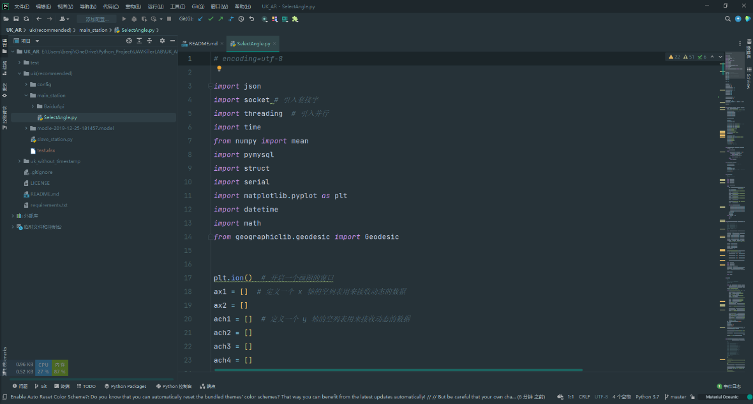

图 2.5 PyCharm主界面

#### MySQL数据库

MySQL是一个安全、跨平台和高效的数据库系统，与PHP和Java等主要编程语言紧密结合。目前，互联网上大量的中小型网站都在使用MySQL。由于其体积小、速度快、总成本低，最重要的是其开源性，许多公司都在使用MySQL数据库来节约成本。

MySQL数据库可以说是市场上最快的SQL数据库之一。MySQL数据库不仅具有许多其他数据库所没有的功能，而且还是一种完全免费的产品，用户可以直接从互联网上下载MySQL数据库，而无需支付任何费用。其CLI界面如下图 2.6所示：

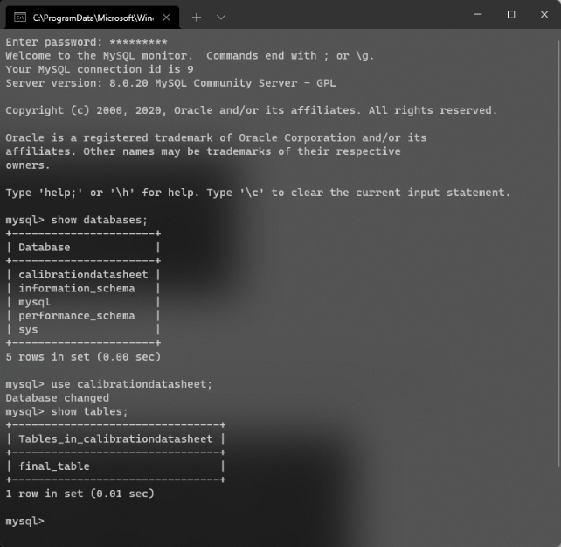

图 2.6 MySQL CLI主界面

#### Navicat

Navicat是一套数据库管理工具，可以进行多种连接，方便管理各种类型的数据库，如MySQL、Oracle、PostgreSQL、SQLite、SQL Server、MariaDB和/或MongoDB，也支持管理某些云数据库，如阿里云、腾讯云等。Navicat精心设计的用户界面（GUI）提供足够的功能，以满足专业开发人员的所有要求，但对于数据库服务器的初学者来说也很容易学习。它允许你以一种安全和简单的方式创建、组织、访问和分享信息。Navicat主界面如下图 2.7所示

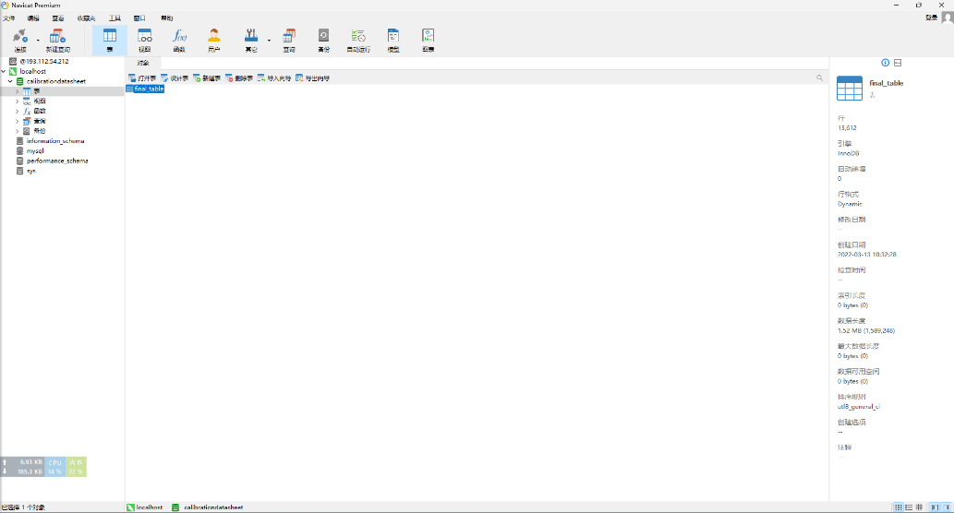

图 2.7 Navicat主界面

### 测试结果

最终的定标数据表如图 2.8所示（在Navicat中呈现），可知完成了较好的信号定标工作。从测试结果中，图中上副图为“幅值-时间”图，下副图为“方位角-时间”图。图 2.9的测试结果较为理想，四通道一致性优秀，幅值和方位角均较理想。而图 2.10的1通道增益较高，一致性不如前者，但输出的方位角依旧比较理想，说明此方法具有良好的环境兼容性。

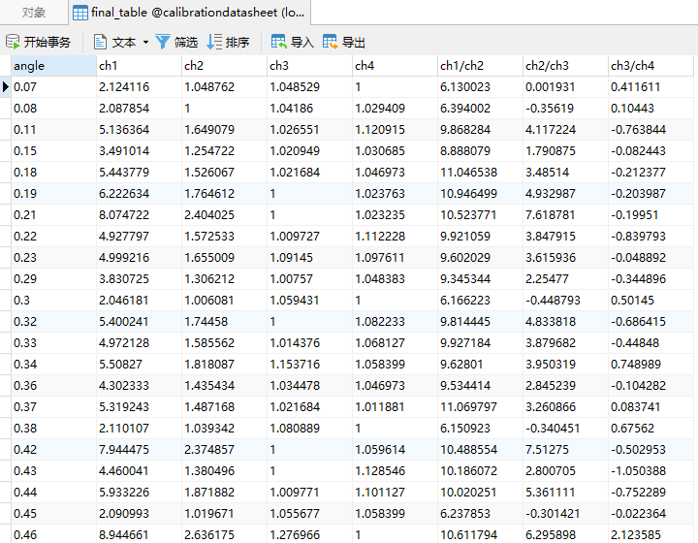

图 2.8在Navicat中呈现的最终定标数据表

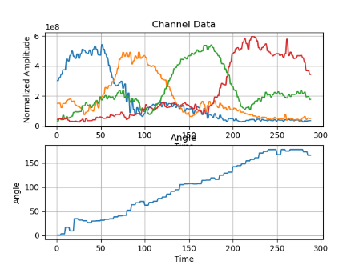

图 2.9比幅查表法测试结果1

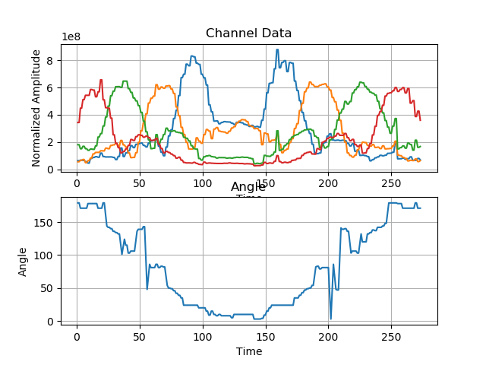

图 2.10比幅查表法测试结果2

# 相位干涉仪测向方法研究

相位干涉仪是一种经典的测向方式，此方法通过计算在同一基线上不同位置的天线的相位差来确定来波的方位角。它具有测向精度高、算法简单等优点[22]。

由于信号在被相隔一定距离的天线同时接收后，会产生一个相位差，通过此相位差，以及其他的信号特征可以计算出时间差，从而解算出来波的方位角。当天线的距离较近时，可能会因为较小的相位差导致较大误差，同时也可能存在模糊解的情况。相位干涉仪主要有一维干涉仪测向和二维干涉仪测向。

## 一维相位干涉仪测向原理

一维单基线相位干涉仪的原理结构如下图 3.1所示：



图 3.1一维单基线相位干涉仪原理结构图

图 3.1中共有两个接收天线，其间距为 $d$； $S_{1}$ 与 $S_{2}$ 平行，均为信号来波； $θ$ 表示来波方位角，。

我们认为同一信源发出的信号在到达接收天线时，是平行的。因此相位差的产生来自于其路程的差异。可假设两路信号为：

|  |  |  |
| --- | --- | --- |
|  | $$S_{1}=Acos\left(ω_{T}t+φ_{1}\right)$$ | （3.1） |
|  | $$S_{2}=Acos\left(ω_{T}t+φ_{2}\right)=Acos\left(ω_{T}t+φ_{1}+Δφ\right)$$ | （3.2） |

这两路信号的路程差为：

|  |  |  |
| --- | --- | --- |
|  | $$ΔL=dcosθ$$ | （3.3） |

由于信号的电磁特征是已知的，根据式（3.1）、式（3.2）和式（3.3）可得：

|  |  |  |
| --- | --- | --- |
|  | $$θ=arccos\left(\frac{Δφλ}{2πd}\right)$$ | （3.4） |

式（3.4）中， $Δφ$ 表示相位差， $λ$ 表示信号波长， $θ$ 即为所求的信号来波方位角。由于此算法只能解算出相位差位于 $\left[-π,π\right]$ 范围内的信号，当相位差值大于该范围时，需要对信号相位进行解模糊处理。

## 鉴相技术

相位干涉仪测向主要分为三个步骤：利用鉴相器求出相位及相位差、对相位差解模糊、带入式（3.4）求解方位角。首先，我们假设基线长度 $d$ 足够小，未产生相位模糊。在以上三个步骤中，其核心技术为鉴相技术，它也是解算出方位角的基础。鉴相技术的方案主要有频域鉴相和时域鉴相，本节将分别阐述它们的原理及优缺点。

### 频域鉴相

频域鉴相是利用快速傅里叶变换（Fast Fourier Transform, FFT）将被测信号置于频域的角度去计算其相位，因此又称为FFT法[23]。

由于信号的频点的傅里叶变换含有其相位信息，可通过其实、虚部求出。最后通过减法器求得其相位差。FFT是离散傅里叶变换（Discrete Fourier Transform, DFT）的快速算法，利用蝶形运算加速，DFT的主要原理是：

|  |  |  |
| --- | --- | --- |
|  | $$X\left(k\right)=DFT\left[x\left(n\right)\right] \\ =\sum_{n=0}^{N-1}{x\left(n\right)e^{-j\frac{2π}{N}nk}}=\sum_{n=0}^{N-1}{x\left(n\right)W_{N}^{nk}}$$ $$k=0,1,2,⋯,N-1$$ | （3.5） |

由式（3.5）可知，

|  |  |  |
| --- | --- | --- |
|  | $$S_{i}\left(k\right)=DFT\left[S_{i}\left(n\right)\right] \\ =\sum_{n=0}^{N-1}{s\left(n\right)\left[cos\left(\frac{2πk}{N}n\right)-jsin\left(\frac{2πk}{N}n\right)\right]} \\ =Re\left[S_{i}\left(k\right)\right]+Im\left[S_{i}\left(k\right)\right]$$ | （3.6） |

式（3.6）中， $i=1,2$， $k=0,1,2,⋯,N-1$， $N$ 为FFT的长度。在此我们假设信号的频率是已知的，那么信号中心频点的 $k$ 值为：

|  |  |  |
| --- | --- | --- |
|  | $$k=\frac{Nf_{k}}{f_{s}}$$ | （3.7） |

式（3.7）中， $N$ 为FFT的长度， $f_{k}$ 为信号的频率， $f_{s}$ 为采样频率。所以信号 $S_{1}$、 $S_{2}$ 的相位分别为：

|  |  |  |
| --- | --- | --- |
|  | $$φ_{i}=arctan\left(\frac{Im\left[S_{i}\left(k\right)\right]}{Re\left[S_{i}\left(k\right)\right]}\right)$$ | （3.8） |

式（3.8）中 $i=1,2$， $k$ 值可通过式（3.7）求得。相位差为：

|  |  |  |
| --- | --- | --- |
|  | $$Δφ=arctan\left(\frac{Im\left[S_{1}\left(k\right)\right]}{Re\left[S_{1}\left(k\right)\right]}\right)-arctan\left(\frac{Im\left[S_{2}\left(k\right)\right]}{Re\left[S_{2}\left(k\right)\right]}\right)$$ | （3.9） |

还有一种频域鉴相技术可直接计算出两信号的相位差，这里进行简要介绍[22]。其与前者的区别在于，首先要将两信号进行频域共轭相关：

|  |  |  |
| --- | --- | --- |
|  | $$Y=DFT\left[S_{1}\right]{\left(DFT\left[S_{2}\right]\right)}^{*}$$ | （3.10） |

式（3.10）中 $*$ 表示取共轭的运算，再使用式（3.7）求出 $k$ 值，最后直接求出两信号的相位差：

|  |  |  |
| --- | --- | --- |
|  | $$Δφ=arctan\left(\frac{Im\left[Y\left(k\right)\right]}{Re\left[Y\left(k\right)\right]}\right)$$ | （3.11） |

### 时域鉴相

和频域鉴相方法类似，时域鉴相也是测量相位信息，但后者是在时域上进行提取。假设有两个通道的天线来接收信号并测向，第一、二路天线接收并经过解析变换后的雷达信号分别为 $S_{1}\left(t\right)$ 和 $S_{2}\left(t\right)$，且为常规时域信号。

信号会因为到达两个通道的路程的差异而产生相位差，其中我们假设 $S_{1}\left(t\right)$ 信号较先到达， $S_{2}\left(t\right)$ 信号滞后，信号周期 $T=20$。由于我们处理的信号为数字信号，因此我们在可以 $S_{1}\left(t\right)$ 和 $S_{2}\left(t\right)$ 上画出其周期、1/2周期及1/4周期，当 $d<\frac{1}{2}λ$ 时， $maxΔφ<\frac{1}{2}λ$，不会产生相位模糊的情况，也无需解模糊。把每一个时刻的信号看作一个“帧”，通过找到两个信号的“关键帧”所在的时刻，反推出两个信号的相位差。取信号的“上升沿”为其“关键帧”，此处的“上升沿”是指信号幅值由负到正的“帧”，这一时刻的信号正好跨过零点，因此将此方法称为“过零法”。如图 3.2（使用虚线表示其为数字信号）， $S_{1}\left(t\right)$ 的零点为15， $S_{2}\left(t\right)$ 的零点为9（标红处），那么这两个信号的相位差为：

|  |  |  |
| --- | --- | --- |
|  | $$Δφ=2\frac{\left(t_{1}-t_{2}\right)π}{T}=2\left(t_{1}-t_{2}\right)πf$$ | （3.12） |

式（3.12）中， $t_{1}$ 为 $S_{1}\left(t\right)$ 的零点值， $t_{2}$ 为 $S_{2}\left(t\right)$ 的零点值， $T$ 为信号周期， $f$ 为信号频率。上例中， $Δφ=\frac{3}{5}π$。



图 3.2 $S_{1}\left(t\right)$ 和 $S_{2}\left(t\right)$ 的时域图

时域鉴相拥有更高的角度分辨率，但它的条件也更为严苛，如果要使用时域鉴相，那么需要信号拥有足够高的信噪比（Signal Noise Ratio, SNR）。

## 设计与验证

针对相位干涉仪测向系统，本设计进行了全链路仿真以验证其可行性，设计了基于Xilinx®ZYNQ®7020的验证平台。其系统框图如下图 3.3所示：



图 3.3 相位干涉仪验证平台

系统整体分为四大部分：信号产生端、前端、信号处理端以及个人电脑（Personal Computer, PC）端，图中，信号产生端用于模拟产生的信号，作为外界对系统的信号输入；输入的信号在前端处理部分被AD®9361采集并进行混频处理；之后在信号处理端进行测向解算；计算结果被发送至PC端上显示。

### 系统硬件平台

#### 信源

本平台使用的信号源为AS32-D20，它能够以433MHz频率发送功率为100mW的LoRa信号。该模块信号稳定，且使用了扩频技术因此传输距离远。采用射频芯片SX1278设计开发，LoRa扩频调制，TTL电平输出，大大提高了模块的抗干扰性和高稳定性。模块具有四种工作状态，并可以在运行时自由切换，在省电工作状态下，消耗电流极低，非常适合超低功耗应用。可使用AT指令进行配置，用户数据将通过SPI协议输入该模块，并通过天线发射。其实物图如图 3.4所示

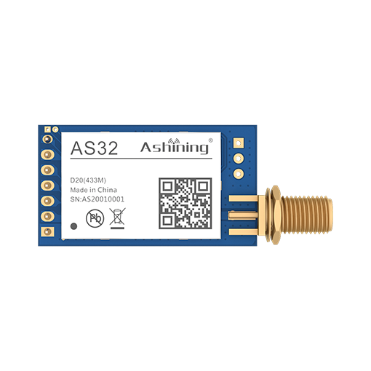

图 3.4 AS32-D20实物图

#### 射频前端

本设计的前端使用了ADI公司的AD-FMCOMMS5平台。如图 3.5所示，AD-FMCOMMS5平台上布置了两颗AD9361芯片，共有4收4发共8通道。同时采用FMC接口与信号处理端相连。

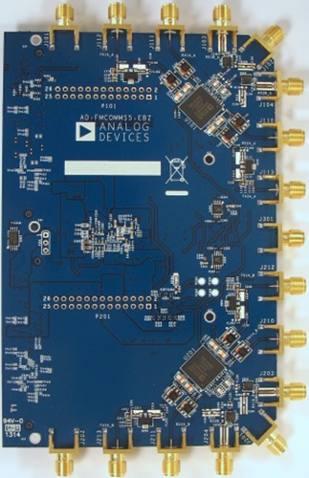

图 3.5 AD-FMCOMMS5平台实物图

得益于高速的FMC接口，射频平台能够轻松的交换大量数据，满足设计需求。

AD9361是一款高性能、高度集成的射频（RF）Agile Transceiver™捷变收发器，适用于3G和4G基站应用。该器件的可编程性和宽带能力使其成为各种收发器应用的理想选择。该器件将射频前端与灵活的混合信号基带部分和集成频率合成器结合起来，为处理器提供可配置的数字接口，从而简化了设计引入。AD9361接收器本地振荡器（Local Oscillator, LO）的工作频率为70MHz至6.0ssGHz，发射器LO的工作频率为47MHz至6.0GHz，涵盖大多数许可和免许可频段，支持从200 kHz以下到56 MHz的信道带宽。

由于发射频率为433MHz，根据奈奎斯特采样定律，至少需要866MHz的采样率才能保证采样信号不失真，而AD®9361最高可提供122.88MHz的采样率，故无法满足要求。因此需要先进行下变频处理，将基带信号下变频至中频信号。

假设基带信号为 $x\left(t\right)$，其角频率为 $ω$；载波为 $c\left(t\right)$，其角频率为 $ω_{c}$，根据傅里叶变换的性质可知：

|  |  |  |
| --- | --- | --- |
|  | $$x\left(t\right)cos\left(ω_{c}t\right)↔\frac{1}{2}\left[X\left(ω-ω_{c}\right)+X\left(ω+ω_{c}\right)\right]$$ | （3.13） |

根据式（3.13），信号的混频过程在频域上看会产生和频及差频信号，可以通过低通滤波器（Lowpass Filter, LPF）取得所需的差频信号。由此完成了下变频的工作，获得了处于中频的LoRa信号，便于AD®9361的采集，并将数据存储下来。

#### 信号处理端

信号处理端为本系统的核心部件，使用了基于赛灵思的FPGA（Field Programmable Gate Array）评估平台——ZC702。

ZC702评估套件的主要优势是它能够处理更复杂的数据，并专门为嵌入式使用进行了优化。该评估套件主要由FPGA部分和ARM Cortex-A9组成。FPGA部分被称为PL，双ARM Cortex-A9核心处理系统被称为PS。其系统架构图如图 3.6及图 3.7所示。

FPGA是除CPLD之外的大规模可编程逻辑器件的另一大类PLD器件。FPGA使用了可编程逻辑的形成方法，即可编程的查找表（Look Up Table, LUT）结构，LUT是可编程逻辑的最小构成单元。大部分FPGA采用基于静态随机存储器（Static Random-Access Memory, SRAM）的查找表逻辑形成单元，就是用SRAM来构成逻辑函数发生器。一个N输入LUT可以实现N输入变量的任何逻辑功能。

ARM Cortex-A9处理器是低功耗或受热限制的成本敏感型设备中的一个省电和受欢迎的高性能选择。

它目前正在为智能手机、数字电视、消费者和企业应用大量出货。与Cortex-A8处理器相比，Cortex-A9处理器的性能提高了50%以上。Cortex-A9处理器最多可以配置四个内核，在需要时提供峰值性能。可配置性和灵活性使Cortex-A9处理器适用于各种市场和应用。ARM Cortex-A9处理器是一个高性能、低功耗的ARM大单元，具有L1高速缓存子系统，提供完整的虚拟内存功能。Cortex-A9处理器实现了ARMv7-A架构，运行32位ARM指令、16位和32位Thumb 指令，以及Jazelle状态下的8位Java字节码。[24-25]

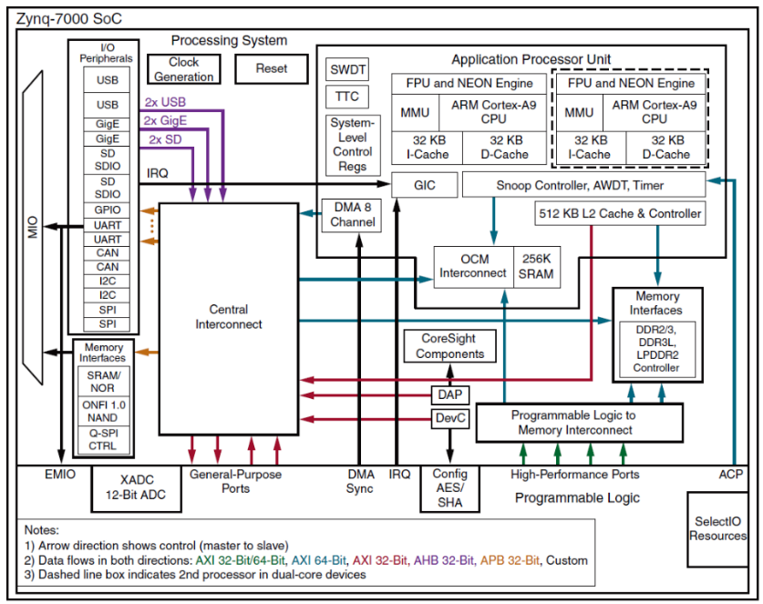

图 3.6 Zynq-7000系列Soc架构图

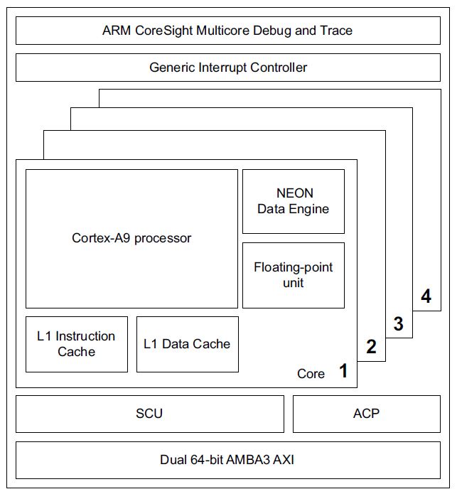

图 3.7ARM Cortex-A9架构图

#### PC端

PC端主要作为人机交互的桥梁，将操作者的命令传递给信号处理端或射频前端，同时将结果显示到PC端。

### 系统软件平台

图 3.8中，上半部分为PL（Programmable Logic）端，下半部分为PS（Processing System）端。PL端主要负责处理采集到的信号。存储在ROM中的实采信号，在收到PS端的Control信号协调后，将信号送往FFT模块中，用于鉴别出输入信号的相位。PS端通过创建AXI总线以及USART使得PS部分能够和PL以及PC进行通信。



图 3.8信号处理端框图

#### PL侧

1. 开发工具

ZC702评估套件隶属于APSoC架构，也就是PL加PS，同时具备两种计算模式的优势，赛灵思推出的相应编程套件（Software Development Kit, SDK）也为开发人员提供了较为完整的解决方案。

Vivado是FPGA厂商赛灵思在2012年发布的一个集成设计环境。它包括一个高度集成的设计环境和从系统到IC级的新一代工具，所有这些都建立在一个共享的可扩展数据模型和一个通用的调试环境上。它还是一个基于AMBA AXI4互连规范、IP-XACT IP封装元数据、工具命令语言（TCL）、Synopsys系统约束（SDC）和其他功能的开放环境，有助于根据开发者的需求定制设计流程并遵守行业标准。由赛灵思打造的Vivado工具结合了各种可编程技术，可扩展到1亿个等效ASIC门设计。本设计使用的是 Vivado 2018.2版本。

1. AXI协议

AMBA®AXI™协议支持高性能、高频率的系统设计。AXI协议适用于高带宽和低延迟的设计，它无需使用复杂的桥接器就能提供高频操作，能满足广泛的组件的接口要求，适用于具有高初始访问延迟的内存控制器，在实现互连架构方面提供了灵活性，同时与现有的AHB和APB接口向后兼容[26]。

1. Block Design

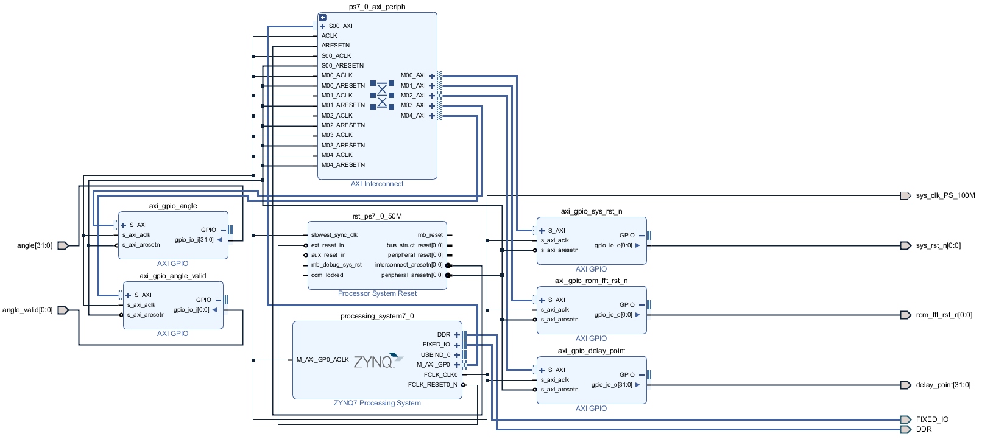

图 3.9 Block Design

得益于Vivado的Block Design功能，我们可以像搭积木一样设计各个块之间的数据流动以及IP核的调用。如上图 3.9所示，输入有100Mhz的时钟信号、复位信号、FFT模块复位信号、延迟点信号；外部输出有两个端口分别为32位的“angle”和1位的“angle_vaild”。其中PS侧的时钟信号，采用的是PL侧经过Clock Wizard锁相调频的时钟信号。在Block Design里信号大多是通过AXI协议进行流动的。

#### PS侧

1. 开发工具

赛灵思软件开发套件（Xilinx Software Development Kit, XSDK）是用于在赛灵思任何微处理器上创建嵌入式应用的集成设计环境。Zynq® UltraScale+ MPSoC、Zynq-7000 SoC和业界领先的MicroBlaze™软核微处理器。该SDK是第一个提供真正的同质和异质多处理器设计、调试和性能分析的应用IDE，它基于eclipse构建。本设计使用的是Xilinx SDK 2018.2版本。

1. 软件架构

在PS侧，我们首先需要对其进行初始化包括了平台初始化、GPIO初始化及串口初始化。接着，程序进入待命模式，等待数据输入，有数据输入时，便会将数据传入并通知PL侧，PL侧计算的结果返回给PS侧并将数据显示在PC上。PS侧软件流程如图 3.10所示。



图 3.10 PS侧软件流程

### 测试结果

基于前面的分析，该算法在仿真平台上使用Modelsim软件和图 3.8的结构图进行了验证。首先，利用图 3.3中的信号生成端和前端处理部分生成一个信号源文件，然后用这个文件在仿真软件中检查改进算法的合理性。ADC的采样率被设定为23.04 MHz，信号被下变频为720 kHz，以确保捕获的信号数据能够被硬件处理。

下图 3.11显示了Modelsim软件中该算法的读出、快速傅里叶变换、反正切和反余弦计算的波形，可以用来检查算法的正确性。图 3.12显示了图 3.11ss中两个输入信号的放大波形，这是采集并存储在ROM中的信号数据，每个信号有16个周期和2048个样本。图 3.13显示了计算的方位角结果。图中数据显示，两个输入信号的相位差为101.25°，系统输出为526028。由于本设计运用了移位操作，因为数据被扩大，实际的方位角需要进行运算：

|  |  |  |
| --- | --- | --- |
|  | $$\frac{526028}{2^{21}}×180≈{45}^{∘}$$ | （3.14） |

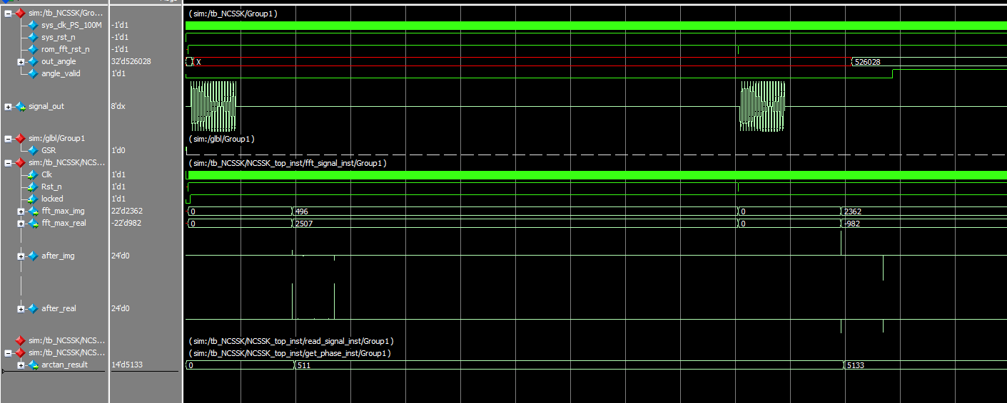

图 3.11 整体波形

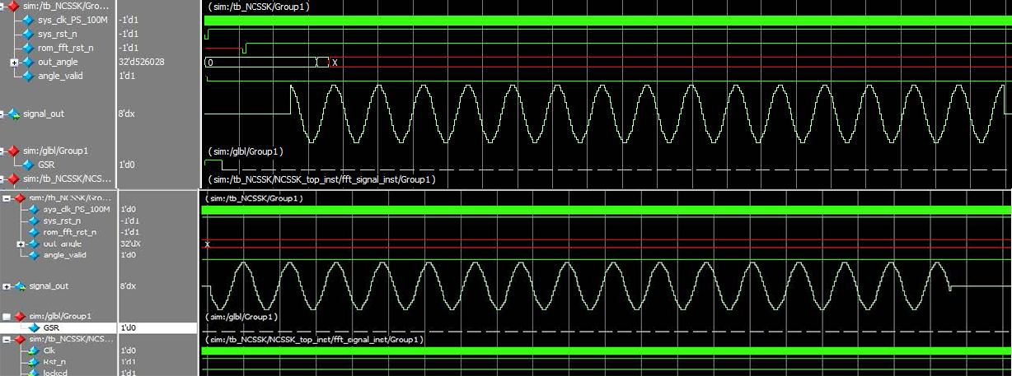

图 3.12 采集到的两个通道波形

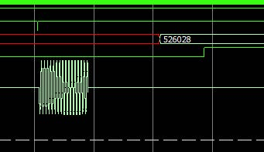

图 3.13 输出结果

# 到达角度定位方法研究

AOA定位，主要是通过多个测向站点的到达角度来测算出目标的位置信息，其位置信息可以是直角坐标系也可以是世界大地测量系统-84坐标（World Geodetic System - 1984 Coordinate System, WGS-84）。该方法只需两个站点即可给出目标的位置信息。其定位原理如所示，



图 4.1 AOA定位原理简图（以双站为例）

如图 4.1所示， $D$ 表示两个测向基站之间的距离， $θ_{1}$ 和 $θ_{2}$ 分别是两个测向基站获得的信号方位角，其交点便是目标的位置。

## AOA双站定位原理

一般的，针对移动目标的定位需要两个测向站甚至多个测向站，此处我们以双站为例进行介绍。如图 4.1为例，我们进一步完善此图，如下图 4.2所示：



图 4.2 AOA定位原理图（以双站为例）

在图 4.2中，在 $△基站α-基站β-Target$ 中， $∠θ_{1}$ 和 $∠θ_{2}$ 在测向后是已知的，因此三个内角 $∠γ_{1}$、 $∠θ_{2}$ 和 $∠α$ 便可求得，又因为两个测向站之间的距离 $D$ 是已知的，那么我们运用正弦定理（The Law of Sin），对于任意的： $△ABC$， $a$、 $b$ 和 $c$ 分别为 $∠A$、 $∠B$ 和 $∠C$ 的对边， $R$ 为 $△ABC$ 的外接圆半径，则：

|  |  |  |
| --- | --- | --- |
|  | $$\frac{a}{\sin{∠A}}=\frac{b}{\sin{∠B}}=\frac{c}{\sin{∠C}}=2R$$ | （4.1） |

因此，由式（4.1）可求出：

|  |  |  |
| --- | --- | --- |
|  | $$l_{1}=\frac{D\sin{θ_{2}}}{\sin{α}}$$ | （4.2） |
|  | $$l_{2}=\frac{D\sin{γ_{1}}}{\sin{α}}$$ | （4.3） |

在此我们假设 $基站α$ 的坐标为 $\left(x_{α},y_{α}\right)$， $基站β$ 的坐标为 $\left(x_{β},y_{β}\right)$，目标 $Target$ 的坐标为 $\left(x_{T},y_{T}\right)$。再根据式（4.2）和式（4.3）便可由 $基站α$ 的坐标和 $基站β$ 的坐标表示出目标 $Target$ 的坐标：

|  |  |  |
| --- | --- | --- |
|  | $$x_{T}=\frac{\left(x_{α}+l_{1}\cos{γ_{1}}\right)+\left(x_{β}-l_{2}\cos{θ_{2}}\right)}{2} \\ y_{T}=\frac{\left(y_{α}+l_{1}\sin{γ_{1}}\right)+\left(x_{β}+l_{2}\sin{θ_{2}}\right)}{2}$$ | （4.4） |

上式中， $l_{1}\cos{γ_{1}}$ 表示图 4.2中的 $D_{1}$， $l_{2}\cos{θ_{2}}$ 表示 $REF _Ref99746722 \backslash h 图 4.2中的D_{2}$， $l_{1}\sin{γ_{1}}$ 表示以 $基站α$ 为准的 $l_{3}$， $l_{2}\sin{θ_{2}}$ 表示以 $基站β$ 为准的 $l_{3}$。此处为了提高精度，进行了平均处理。由此，我们得到了目标 $Target$ 的坐标。

在AOA多站定位下，可以使用多基站最小二乘算法。理想情况下，在多站定向定位中，每个定位站测量一个角度值，每个角度值可以等效为一条连接定位目标和定位基站的直线，多个之间的交点就是目标的位置[27]。在实际测试中，每个环节造成的误差最终会导致获得多个交点，多基站最小二乘法算法用来解决这个问题，找到最接近目标真实位置的一个测量值。

## 笛卡尔坐标系与WGS-84坐标系转换算法研究

在之前的介绍中，我们的目标 $Target$ 的坐标是以笛卡尔坐标系的形式给出的，而在实际情况中，以WGS-84坐标系给出的目标位置信息是更为主流的。

### 笛卡尔坐标系

笛卡尔坐标系（Cartesian Coordinate System，也叫做直角坐标系）在数学中是一种正交坐标系，由法国数学家勒内·笛卡尔引入而得名。一个二维的坐标系由两条相互垂直的数线组成，它们相交于原点。平面内任何一点的坐标都是根据线上相应点的坐标来设定的。平面内任何一点的坐标之间的对应关系类似于数线上某一点的坐标之间的对应关系。如图 4.3。

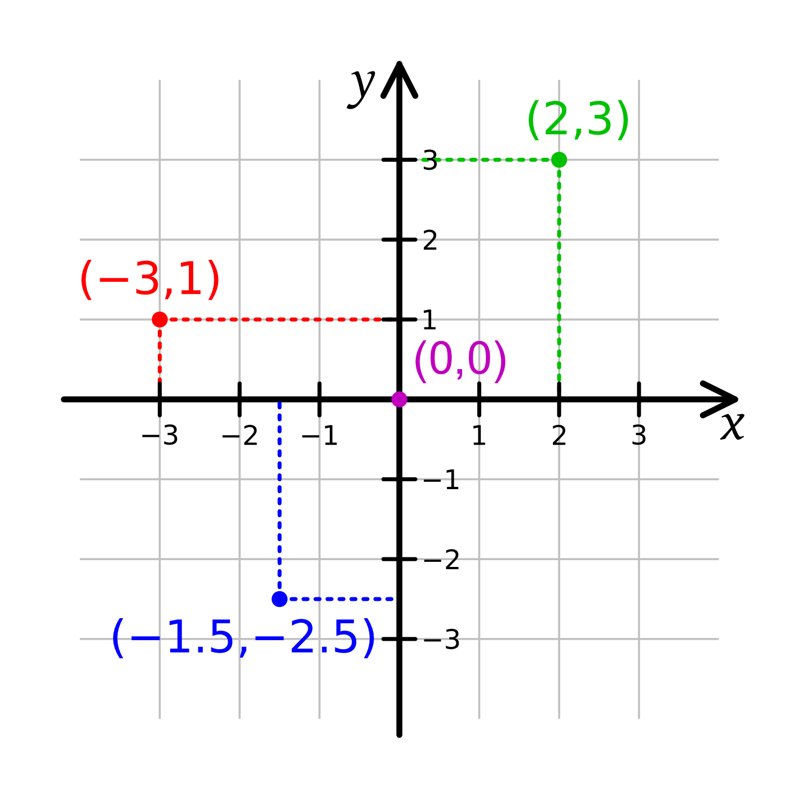

图 4.3 笛卡尔坐标系示意图

为了要表示坐标系上的任何一点。让我们假设我们可以在坐标轴上绘制数值。然后，从坐标轴方向的原点开始，对于每一个长度单位，在坐标轴上绘制出数值。这个值表示绘制的频率，是离原点的正整数距离；反之，我们也可以绘制离原点的负整数距离。x-轴上的数值被称为x-坐标或横坐标，y-轴上的数值被称为y-坐标或纵坐标。然而，在这种情况下，两个坐标都是整数，对应于轴上的特定点。相对而言，我们可以扩展到实坐标和它们所对应的轴上的任何一点。比如图 4.3中绿色坐标为 $\left(2,3\right)$。

### WGS-84坐标系

WGS-84坐标系也被称为世界大地测量系统，是一个用于制图、大地测量和导航（包括全球定位系统（Global Positioning System, GPS））的标准大地测量系统，包括一套地球的标准经纬度坐标系，一个用于计算原始高程数据的参考椭球体，以及一套用于定义海平面高度的重力等势面数据。

WGS-84坐标系是1984年开发的全球坐标系，每一个纬度和经度都可以精确地映射到地球表面的每一个点。我们中学地理课本中描述的地理坐标系就是WGS-84坐标系，它是为GPS开发的，是全球公认的坐标系。如图 4.4所示。

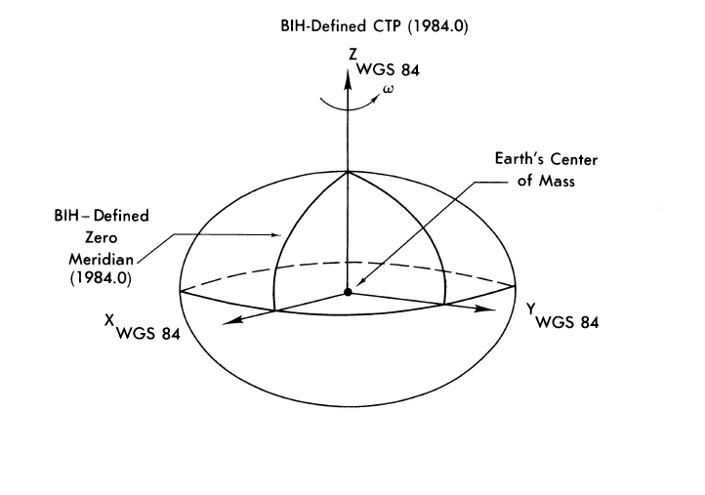

图 4.4 WGS-84坐标系示意图

### 坐标系转换算法

由前文的介绍可知，笛卡尔坐标系是在二维基础上，而由于地球是一个球体，WGS-84坐标系便是在三维的基础上。因此核心便是要找到合适的投影方式。于是便有了经线和纬线。如图 4.5所示。

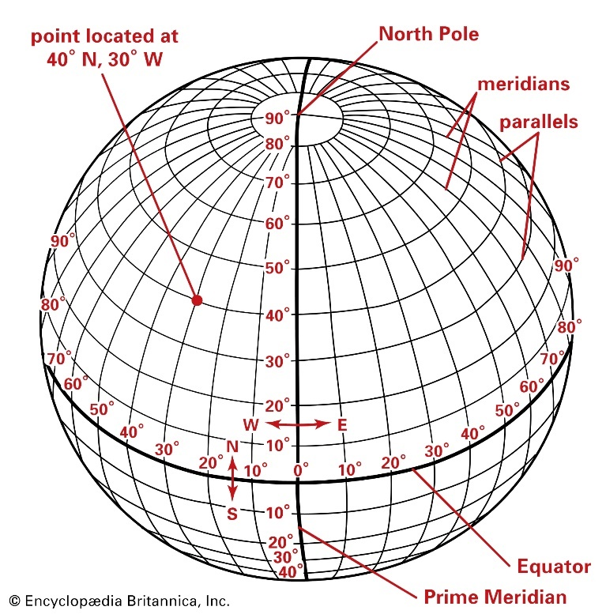

图 4.5 纬线和经线示意图

纬线和经线一样是人类为度量方便而假设出来的辅助线，定义为地球表面某点随地球自转所形成的轨迹。经线也称“子午线”，是连接地球南北两极且垂直与赤道的弧线；纬线是指地球表面某点随地球自转形成的轨迹，所有纬线相互平行，并与子午线垂直，纬线呈东西走向。纬度是以圆圈的形式出现的。

采用“微分”的思想，在一块足够小的球形表面区域里其也是作为一个平面而存在的。由于本设计中，对于“非合作”无人机的探测距离是一个有限值，在此区域内我们认为是一个二维平面。

经线则是固定的长度：20 037公里；而每条纬线长度则不同：离赤道越远的纬线越短。纬线的长度是赤道的周长乘以纬线的纬度的余弦，所以赤道最长，离赤道越远的纬线，周长越短，到了南北两极纬线长度将趋近于0。所以需要求出每纬度以及每经度的长度。

#### 每纬度长度

在地球上的每个地方，各个纬度之间的距离都是一致的。这个距离是在纵向上给出的，即从北到南。

|  |  |  |
| --- | --- | --- |
|  | $$L_{∘}^{latitude}=\frac{2πR}{360} \\ ≈\frac{2×3.14×6356.9088}{360} \\ =110.95 km$$ | （4.5） |

式（4.5）中， $L_{∘}^{latitude}$ 表示每纬度一度的长度， $R$ 为地球极半径约为6356.9088公里。通过求出经线一周的长度再平均分布在 ${360}^{∘}$ 的长度，就能求得每纬度一度的长度。同时可求得每纬度一分的长度 $L_{'}^{latitude}$、每纬度一秒长度 $L_{''}^{latitude}$：

|  |  |  |
| --- | --- | --- |
|  | $$L_{'}^{latitude}=\frac{110.95}{60} \\ =1.85 km$$ | （4.6） |
|  | $$L_{''}^{latitude}=\frac{110.95}{3600} \\ =0.0308 km \\ =30.8 m$$ | （4.7） |

#### 每经度长度

在同一个纬度的地方，经度每一度之间的长度是相同的。相反的，在地球的不同纬度上，经度每一度之间的长度是不同的。

在赤道上，每一度经度的长度约等于111公里；每一度经度的距离从0公里到111公里不等，取决于纬度的变化情况。其距离随纬度变化，等于111公里乘以纬度的余弦。然而，这个距离还不是相隔一个经度的两点之间的最短距离；最短距离是连接这两点的大圆弧的距离，它比上面计算的距离略小。

|  |  |  |
| --- | --- | --- |
|  | $$L_{∘}^{longitude}=\frac{2πR}{360}\cos\left(longitude\right) \\ =\frac{2×3.14×6377.830}{360}\cos\left(longitude\right) \\ =111.314 ×\cos\left(longitude\right) km$$ | （4.8） |

式（4.8）中， $L_{∘}^{longitude}$ 表示每经度一度的长度， $R$ 为地球赤道半径约为6377.830公里。通过求出纬线一周的长度再平均分布在 ${360}^{∘}$ 的长度，就能求得每经度一度的长度。同时可求得每经度一分的长度 $L_{'}^{longitude}$、每经度一秒长度 $L_{''}^{longitude}$：

|  |  |  |
| --- | --- | --- |
|  | $$L_{'}^{longitude}=\frac{111.314×\cos\left(longitude\right)}{60} \\ =1.86×\cos\left(longitude\right)km$$ | （4.9） |
|  | $$L_{''}^{longitude}=\frac{111.314×\cos\left(longitude\right)}{3600} \\ =30.9×\cos\left(longitude\right) m$$ | （4.10） |

#### 坐标系转换算法

在4.1节中，我们求得了图 4.2中的 $D_{1}$、 $D_{2}$，以 $基站α$ 为准的 $l_{3}$ 以及以 $基站β$ 为准的 $l_{3}$。通过获取两个测向站所在的位置信息，如 $基站α$ 的WGS-84坐标为 $\left(x_{α},y_{α}\right)$， $基站β$ 的WGS-84坐标为 $\left(x_{β},y_{β}\right)$。那么目标 $Target$ 的WGS-84坐标为：

|  |  |  |
| --- | --- | --- |
|  | $$x_{T}=\frac{\left(x_{α}+\frac{D_{1}}{L_{''}^{longitude}}\right)+\left(x_{β}-\frac{D_{2}}{L_{''}^{longitude}}\right)}{2}$$ | （4.11） |
|  | $$y_{T}=\frac{\left(y_{α}+\frac{l_{1}\sin{γ_{1}}}{L_{''}^{latitude}}\right)+\left(y_{β}+\frac{l_{2}\sin{θ_{2}}}{L_{''}^{latitude}}\right)}{2}$$ | （4.12） |

在式（4.11）和式（4.12）中， $\frac{D_{1}}{L_{''}^{longitude}}$ 和 $\frac{D_{2}}{L_{''}^{longitude}}$ 为经度增量， $\frac{l_{1}\sin{γ_{1}}}{L_{''}^{latitude}}$ 和 $\frac{l_{2}\sin{θ_{2}}}{L_{''}^{latitude}}$

为纬度增量，均使用了一秒的长度值，提高了定位精度。

## 设计与验证

针对AOA定位的设计，本项目使用了Python进行实现，并作为了比幅法测向定位中的核心部分。

### 布站普适性优化

由于在实际情况中，测向站的布局并不能和图 4.2一样，朝向一致。因此需要做出在任意布局下的优化方案。假设测向站按如下图 4.6布局。



图 4.6 实际情况下布局示意图

其中，方位角的定义为：从标准方向的北端起,顺时针方向到直线的水平角称为该直线的方位角，其取值范围为 $0^{∘}\sim {360}^{∘}$。同时我们定义：

1. 基准线角度：两站连线的方位角($<{180}^{∘}$)，图中的 $ε$；
2. 修正角度：测向站的 $0^{∘}$ 射线的方位角；图中的 $ω_{1}$ 和 $ω_{2}$。

实际的三角形内角为：

|  |  |  |
| --- | --- | --- |
|  | $$内角=实测角度+修正角度-基准线角度$$ | （4.13） |

因此实际的内角为：

|  |  |  |
| --- | --- | --- |
|  |  | （.14） |

其他内角以此内推即可。

### 测试结果

使用Python构建一个上位机，目前已经完成，其主要负责PC端和PS端进行数据交互，控制系统的运行，通过建立笛卡尔坐标系，显示定位的方向以及位置结果与实际位置的误差，显示效果与如下图 4.7、图 4.8和所示：

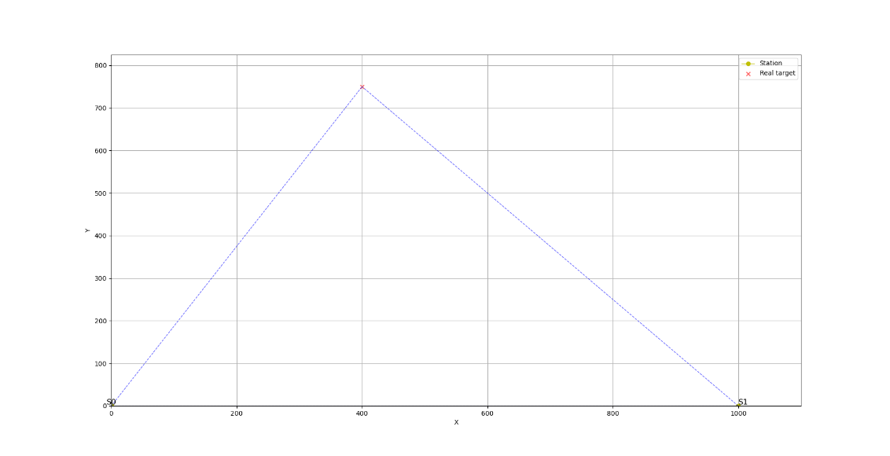

图 4.7 显示的定位结果

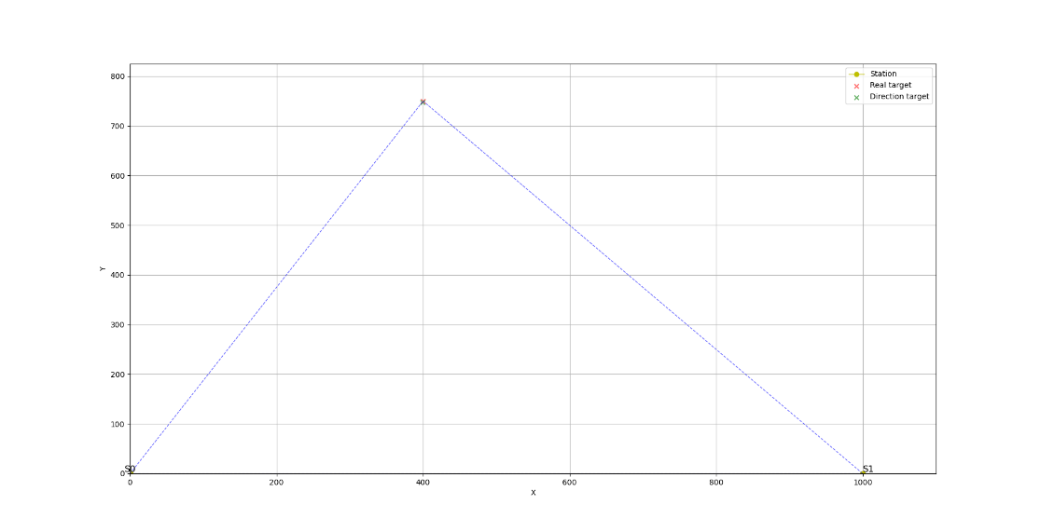

图 4.8 放大的定位结果

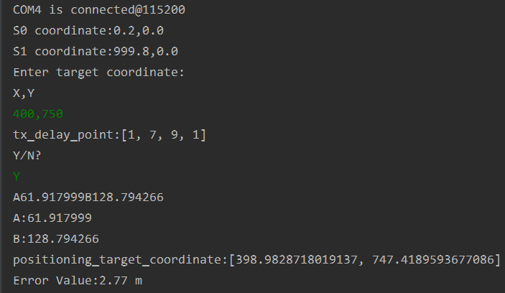

图 4.9 上位机输出内容

可以观察到，在上位机中，基站的坐标分别为（0.2，0.0）、（999.8，0.0），相距大约一公里。我们设置信号源的位置为(400,750)，上位机根据这个点生成了图 4.7，在上位机中确认目标点以后，其向PS端发送控制信号，启动整个系统。等待一段时间以后，PS向上位机返回PL输出的定位结果，上位机根据定位结果在图 4.7中标出定位的目标位置，得到了图 4.8。如图 4.9的实例中中误差值仅达到了2.77米。

# 深度神经网络研究

Hansen 和Salamon在早期神经网络研究的基础上，于2006年开发了一种在无监督数据上构建多层神经网络的有效方法，也称为深度神经网络。在这一节中，将介绍深度神经网络（Deep Neural Networks, DNN）的原理。

## 人工神经网络

神经网络是一个由大量节点（也被称为神经元）组成的操作模型，这些节点相互连接。每个节点代表一定的输出函数，称为激活函数（Activation Function），表示为 $H\left(X\right)$。两个节点之间的每个连接都代表了这个连接信号的权重，称为权重（Weight），表示为 $W$ 或 $ω$。网络的性能取决于网络的结构、互连、权重和激活函数，而网络本身通常是一个算法的近似值或自然界的一个函数[28]。构建神经网络的想法受到了生物神经网络功能的启发，而人工神经网络则将有关生物神经网络的知识与数学-统计模型相结合，并使用数学-统计工具来实现。人工神经网络的一个应用如下图4-1所示，来自摄像头的图像信息被输入到人工神经网络中，经过一些训练试验，系统最终能够识别人脸。



图 5.1 基于人工神经网络进行人脸识别

从信息处理的角度看，神经元形成了一个信息层次，通过组合不同的神经元可以创建不同的网络。例如，在人类的视觉系统中，眼睛感知的信息在被视觉系统处理时是分层次排列的。高层次的特征，如关于人脸的信息，是由低层次的特征，如皮肤颜色、眼睛、鼻子、嘴巴和脸部形状组合而成。高维特征更加抽象，有时甚至是人类无法理解的，而这种抽象可以在神经网络表示中得到解释，最终实现语义或意图的能力。

人工神经网络由具有可变权重的有向弧连接，每一层都有一些神经元，通过对现有特征信息的多次迭代和调整改变后的神经元的连接权重来训练。在计算机中，经过几次迭代，权重信息被储存在一个线性矩阵中，神经元被用作神经系统的输入和输出变量。有两种类型的人工神经网络：前馈神经网络和反馈神经网络。典型的反馈神经网络包括Hopfield网络，而前向神经网络包括单层感知器、自适应线性网络和BP网络。

### 数学模型

神经网络的架构是指网络的整体结构，即由多个神经元组成的分层结构，然后是链式结构，每一层都是前一层的函数，每一层的主体是一个线性模型。该架构通过矩阵乘法将特征映射到输出，实现检测和回归。它第一层数学模型如下所示：

|  |  |  |
| --- | --- | --- |
|  | $$y^{\left(1\right)}=h^{\left(1\right)}\left(ω^{\left(1\right)T}x+b^{\left(1\right)}\right)$$ | （5.1） |

式（5.1）中， $y^{\left(1\right)}$ 表示第一层的输出矩阵， $x$ 表示第一层的输入矩阵， $ω^{\left(1\right)T}$ 和 $b^{\left(1\right)}$

表示第一层的权重矩阵和偏置矩阵， $h^{\left(1\right)}$ 为第一层的激活函数。类似的，第n层的数学模型如下所示：

|  |  |  |
| --- | --- | --- |
|  | $$y^{\left(n\right)}=h^{\left(n\right)}\left(ω^{\left(n\right)T}y^{n-1}+b^{\left(n\right)}\right)$$ | （5.2） |

式（5.2）中， $y^{\left(n\right)}$ 示第n层的输出矩阵。

该模型的特点是易于训练，当使用线性模型时，有许多损失函数可用于将问题导出为一个凸优化问题。该网络增加了一个带有非线性隐藏层的前馈网络，支持非线性问题的解决，提供了一个独特的通用近似框架。

由Hornik和Cybenko在1989年提出的通用近似定理（Universal Approximation Theorem）是神经网络理论中一个非常核心的定理。它指出，一个具有至少一个非线性输出层的前馈网络，例如Logistic或sigmoid激活函数，只要有足够数量的隐藏单元，就能以任意的误差逼近任何从一个有限维空间到另一个空间的可测量的Borel函数。这意味着普遍近似定理可以被任何函数无限次地近似，但不能保证算法能够学会该函数。这有两个可能的原因。（1）用于训练的优化算法无法找到用于期望函数的参数值；（2）训练函数可能由于过度拟合而选择了错误的函数。

### 感知器

感知器接收几个输入信号并输出一个信号。在这种情况下，“信号”可以被认为是“流动”的东西，如电流或河流。就像电流流经电线并将电子送至前方一样，来自感知器的信号形成一个流并将信息送至前方。然而，与实际电流不同，感知器的信号只有“流动/非流动”两个值（1/0）。

如图 5.2所示。 $x_{1}$ 和 $x_{2}$ 是输入信号， $ω_{1}$ 和 $ω_{2}$ 是是权重。图中圆圈表示“神经元”或者“节点”。当输入信号被发送到神经元时，它被乘以一个固定的权重（$ω_{1}x_{1}$， $ω_{2}x_{1}$）。神经元计算传输信号的总和，只有当总和超过某个阈值时才输出1。这也被称为"神经元激活"。



图 5.2 感知器示意图

它的数学模型是：

|  |  |  |
| --- | --- | --- |
|  | $$y=\left\{\begin{aligned}0 \left(w_{1}x_{1}+w_{2}x_{2}≤θ\right) \\ 1 \left(w_{1}x_{1}+w_{2}x_{2}>θ\right)\end{aligned}\right.$$ | （5.3） |

感知器的几个输入信号都有自己的权重，这些权重在控制每个信号的重要性方面起作用。也就是说，权重越大，应加权的信号的重要性就越高。

### 激活函数

|  |  |  |
| --- | --- | --- |
|  | $$h\left(x\right)=\left\{\begin{aligned}0 \left(x≤0\right) \\ 1 \left(x>0\right)\end{aligned}\right.$$ | （5.4） |

形如式（5.4）， $h\left(x\right)$ 一般称为激活函数。它的作用在于决定如何来激活输入信号的总和。激活函数的示意图如所示：



图 5.3 激活函数示意图

激活函数的计算过程在上图 5.3中的圆圈中明确表示，它代表神经元，即信号的加权和就是节点 $a$，然后节点 $a$ 被激活函数 $h\left(x\right)$ 转化为节点 $y$ 在此处，术语“神经元”和“节点”具有相同的含义。这里我们把 $a$ 和 $y$ 称为“节点”，实际上它与之前的“神经元”含义相同。

像式（5.4）这种，我们一般称之为“阶跃函数”。因此，我们可以说，阶跃函数被用作感知器的激活函数。换句话说，在众多候选激活函数中，感知器使用的是阶梯函数。事实上，当激活函数从一个阶跃函数变为另一个函数时，就可以进入神经网络的世界了。下面将介绍神经网络中使用的其他激活函数。

#### sigmoid函数

sigmoid函数是神经网络中最经典的激活函数之一。它的数学模型如下：

|  |  |  |
| --- | --- | --- |
|  | $$h\left(x\right)=\frac{1}{1+e^{-x}}$$ | （5.5） |

在神经网络中，sigmoid函数被用作激活函数来转换信号，转换后的信号被传送到下一个神经元。前文介绍的感知器和下面介绍的神经网络的主要区别在于这个激活函数。其他方面，如神经元的多层连接的结构和信号传输的方法，基本上与感知器相同。

#### ReLU函数

ReLU（Rectified Linear Unit）函数也是神经网络中最经典的激活函数之一。ReLU函数在输入大于0时，直接输出该值；在输入小于等于0 时，则输出0。它的数学模型如下：

|  |  |  |
| --- | --- | --- |
|  | $$h\left(x\right)=\left\{\begin{aligned}x \left(x>0\right) \\ 0 \left(x≤0\right)\end{aligned}\right.$$ | （5.6） |

如式（5.6），它的表达十分简洁，因此能够轻松使用Python实现。

图 5.4 ReLU函数图像

图 5.4为ReLU函数的图像。上图表明，在0点不能得出ReLU函数的导数。在实际工程中，这个问题可以通过取其中一个左导数或右导数来避免。

#### softmax函数

softmax函数一般用于分类问题。其数学模型如下所示：

|  |  |  |
| --- | --- | --- |
|  | $$y_{k}=\frac{e^{a_{k}}}{\sum_{i=1}^{n}{e^{a_{i}}}}$$ | （5.7） |

在式（5.7）中，假设输出层有n个神经元，计算第k个神经元的输出 $y_{k}$。softmax函数的分子是输入信号 $a_{k}$ 的指数函数，分母是所有输入信号的指数函数的和。

softmax函数将多个标量映射成一个概率分布，其中输出的每个值都在 $\left(0,1\right)$ 的范围内。从数学的角度来看，softmax函数实际上相当于一个确定占用水平的公式，它用于网络分类问题，并经常被用于神经网络的最后一层，即输出层。它的示意图如下：



图 5.5 softmax函数示意图

如图 5.5所示，softmax函数的输出通过箭头与所有输入信号相连，输出层的各个神经元受到所有输入信号的影响。

### 损失函数

在神经网络的学习过程中，神经网络使用某种指标作为指导，以找到最佳的加权参数。使用的指标被称为损失函数（Loss Function）。这个损失函数可以使用任何函数，但一般来说，都会使用平均绝对误差、均方误差（Mean Square Error, MSE）、交叉熵误差（Cross Entropy Error, CEE）、Hinge损失函数等。

#### 平均绝对误差

平均绝对误差（Mean Absolute Deviation, MAD）的数学模型如下：

|  |  |  |
| --- | --- | --- |
|  |  | （5.8） |

#### 均方误差

MSE是常使用的损失函数之一，是目标真值与预测值间误差平方的和。其数学模型如下：

|  |  |  |
| --- | --- | --- |
|  | $$MSE=\frac{1}{2}\sum_{k}{{\left(y_{k}-t_{k}\right)}^{2}}$$ | （5.9） |

式（5.9）中， $MSE$ 为神经网络的输出值， $t_{k}$ 为监督数据，其中的 $k$ 为数据的维数。

#### 交叉熵误差

CEE也经常被用作损失函数。因为它完美地解决了缓慢更新二次损失函数权重的问题。其数学模型如下：

|  |  |  |
| --- | --- | --- |
|  | $$CEE=-\sum_{k}{t_{k}}\log{y_{k}}$$ | （5.10） |

这里 $log$ 表示以 $e$ 为底的自然对数（$log_{e}$）。 $y_{k}$ 是神经网络的输出，而 $t_{k}$ 是正确的解标签。并且，在 $t_{k}$ 中只有正确的解标签的索引是1，其他的都是0（使用独热码表示）。

#### Hinge损失函数

Hinge损失函数一般在支持向量机（Support Vector Machines, SVM）中使用，这里只做简要介绍，其数学模型如下：

|  |  |  |
| --- | --- | --- |
|  | $$L\left(y\right)=\max\left(0,1-\hat{y}y\right)$$ | （5.11） |

### 优化器

事实上，大多数机器学习问题都是优化问题。而优化问题的核心是优化器的选择，这是机器学习迭代过程中的关键点。常用的优化器包括：随机梯度下降（Stochastic Gradient Descent, SGD）、AdaGrad、RMSProp、Adam、Nadam等。

#### 随机梯度下降

“随机”一词的意思是“随机选择”，所以随机梯度下降是 "随机选择数据的梯度下降"。梯度下降法是解决无约束优化问题的常用方法，特别适合于优化有许多控制变量、控制系统复杂且无法建立精确数学模型的控制过程。在机器学习中，梯度下降法主要用于减少模型输出与实际输出之间的损失/误差，迭代模型结构的损失函数表达式如下：

|  |  |  |
| --- | --- | --- |
|  | $$L\left(θ\right)=\frac{1}{2m}\sum_{i=1}^{m}{{\left(y_{i}-f\left(x_{i};θ\right)\right)}^{2}}$$ | （5.12） |

同时我们可以给出SGD的数学式：

|  |  |  |
| --- | --- | --- |
|  | $$W←W-η\frac{∂L}{∂W}$$ | （5.13） |

式（5.13）中， $W$ 表示权重参数，权重参数的梯度记为 $\frac{∂L}{∂W}$， $η$ 为学习率。同时“ $←$”表示将右边的值赋给左边，相当于更新。SGD是一种简单的方法，只在梯度方向上覆盖一定的距离。虽然SGD简单易行，但对于解决某些问题可能并不高效。

SGD的缺点是，如果函数的形状不均匀，例如拉伸，搜索路径的效率就非常低。SGD效率低下的主要原因是梯度的方向没有指向最小值的方向。为了解决SGD的缺点，下面介绍三种方法：AdaGrad、RMSProp、Adam和Nadam，以取代SGD。

#### AdaGrad

在神经网络进行学习时，学习率（式（5.13）中 $η$）的值很重要。太低的学习率意味着学习需要太多的时间；反之，太高的学习率意味着学习出现偏差，不能正确进行。为了解决这个问题，我们一般使用动态的学习率，一开始学习率较高，后来逐渐降低，是一个主流的策略。AdaGrad进一步发展了这一想法，为每一个参数指定了“用户定义”的值。AdaGrad的数学模型如下所示：

|  |  |  |
| --- | --- | --- |
|  | $$h←h+\frac{∂L}{∂W}⊙\frac{∂L}{∂W}$$ | （5.14） |
|  | $$W←W-η\frac{1}{\sqrt{h}}\frac{∂L}{∂W}$$ | （5.15） |

在（5.14）中， $h$ 为梯度值的平方和， $W$ 表示要更新的参数， $\frac{∂L}{∂W}$ 为损失函数关于 $W$ 的梯度。然后在更新参数时可以通过乘以 $\frac{1}{\sqrt{h}}$，来调整学习的规模。这意味着参数中变化较大（被大幅更新）的元素的学习率变小。这意味着参数的每个元素的学习率可以降低，因此，变化大的参数的学习率会逐渐降低。

AdaGrad存有了过去所有梯度的平方之和。学习过程越深入，更新就越少。当无休止地学习时，更新的数量接近于零，而且根本没有更新。为了改善这个问题，可以使用RMSProp方法。

#### RMSProp

RMSProp（Root Mean Square Prop）方法并不是平等地添加所有过去的梯度，而是在添加梯度时逐渐忘记过去的梯度并反映更多的新梯度信息。这种操作，被称为“指数移动平均线”，在指数函数中减少了过去梯度的规模。

#### Adam

Adam（Adaptive Momentum Estimation）其实是Momentum算法和 AdaGrad算法的一种融合创新。Adam的理论有点复杂。通过结合前面两种方法的优点，可以实现参数空间的有效搜索。此外，Adam还有一个超参数的“偏差校正”。Adam将设置3个超参数。其中一个是学习率，另外两个是一次Momentum系数 $β_{1}$ 和二次Momentum系数 $β_{2}$。其数学模型如下所示：

|  |  |  |
| --- | --- | --- |
|  | $$\tilde{g}=\frac{1}{m}∇_{θ}\sum_{i}{L\left(f\left(x_{i};θ\right),y_{i}\right)}$$ | （5.16） |

#### Nadam

自适应矩估计(Nesterov-accelerated Adaptive Moment Estimation, Nadam) 是融合了Adam 算法和Nesterov加速梯度(Nesterov Accelerated Gradient, NAG)算法。其数学模型如下：

|  |  |  |
| --- | --- | --- |
|  | $${\text{W}}_{\text{t}}={\text{W}}_{\text{t-1}}-ε\frac{\frac{s}{1-ρ_{1}}}{δ+\sqrt{\frac{r}{1-ρ_{2}}}}⊙\tilde{g}$$ | （5.17） |

## 深度神经网络

深度神经网络可以理解为具有很多隐藏层的神经网络，也被称为深度反馈网络（Deep Feedback Network, DFN），多层感知器（Multi-Layer Perceptron, MLP）。隐蔽层由一个激活函数、一个优化器和一个损失函数组成。深度学习的关键是对特征信息的迭代学习，这种学习可以通过结合多种非线性网络关系自动获得，改善以往主观判断特征的不精确性和随机性。

### BP神经网络

BP神经网络（Back-Propagation Neural Network）是人工神经网络中使用最广泛的算法之一，被应用于众多领域。其核心是反向传播算法。它是由Rumelhart等人在1986年提出的。该网络主要解决了学习隐藏层权重的问题，并提供了完整的公式推导。由于感知机不能解决许多常见的问题，如异质性，而BP神经网络可以克服这些问题，所以BP神经网络现在被广泛使用。

BP型神经网络的工作原理是：BP型神经网络各层的神经元直接相连，当网络收到来自外界的输入时，通过隐藏层的非线性变换来产生输出。在训练过程中，主要采用反向传播法，也就是在训练过程中对信号进行正向传播后，通过损失函数与真实值的差值来判断模型的输出，然后输出沿着损失函数的梯度变化，利用偏置导数调整参数和偏置，使训练后的模型输出与期望值相比达到最佳水平。下面解释一下前向传播和后向传播这两个术语。

#### 前向传播

最简单的BP神经网络分为三层：输入层、隐含层和输出层，通过这三层，输入和输出之间的任何复杂的非线性关系都可以被映射成一个函数。可以生成与输入数据相对应的输出值。BP神经网络预测模型将影响因素量化为输入数据的一部分，并将其输入到神经网络输入层，然后作为隐含层和输出层，产生一组与输入数据对应的输出值。

此处简要介绍其数学模型，第 $i$ 个隐藏层第 $k_{i}$ 个神经元输出为：

|  |  |  |
| --- | --- | --- |
|  | $$O\left(k_{i}\right)=f_{i}\left(\sum_{j=1}^{r}{w_{ij}x_{i}}+b_{ij}\right)$$ | （5.18） |

输出层的第 $k_{i}$ 个结点输出为：

|  |  |  |
| --- | --- | --- |
|  | $$\hat{y_{n}}=O\left(k_{o}\right)=f_{output}\left(\sum_{j=1}^{r}{w_{oj}O\left(k_{i}\right)}+b_{oj}\right)$$ | （5.19） |

#### 后向传播

后向传播也指反向传播，是针对误差而言。后向传播是在求解参数导数的损失函数时使用的方法，通过链式规则逐层寻找参数的导数。输出的误差范围是通过前向传播估计差异损失函数来确定的，即通过比较和反向校准输出值与预测值，然后将估计的差异反向传播到BP神经网络的隐藏层。接收估计差值的隐含层根据差值的大小对隐含层进行修正，然后BP神经网络进行迭代，直到输出误差满足要求。

占位内容

### 卷积神经网络

卷积神经网络（Convolutional Neural Networks, CNN）由来已久。20世纪60年代，Hubel等人通过对猫眼的研究提出了感受野的概念，20世纪80年代，Fukushima提出了基于感受野概念的神经认知机的概念，这可以说是卷积神经格子的第一次实现。它试图以这样一种方式对视觉系统进行建模，即即使物体发生位移或轻微变形，它也能识别。卷积神经网络是多层感知器的一个变种，它是由生物学家休博尔和维瑟尔在猫的视觉皮层上的早期工作中开发出来的，猫的视觉皮层有一个复杂的细胞配置，对视觉输入空间的子区域即感受区作出反应。CNN由纽约大学的Yann LeCun于1998年提出，本质上是一个多层感知器，其特点是使用局部连接和权重的划分。一方面，这减少了权重的数量，有利于网络的优化；另一方面，它减少了模型的复杂性，即过拟合的风险。CNN的流程如下图 5.6所示：



图 5.6 CNN示意图

#### 池化

池化是对信息的抽象理解，是一种减少空间高度和长度的操作。池化被理解为采样并压缩输入的特征信息，即池化层对所得的特征进行降采样，每增加一层就对应一个降采样。

在神经网络中的卷积层获得所有特征信息后，下一步是对这些特征进行分类。理论上，有可能将所有解析过的特征分配给一个分类器，如softmax分类器，但卷积网络的计算量很大，很耗时，而且容易过拟合。这种情况可以通过引入池化来改变，池化可以压缩特征信息矩阵，去除散点信息，提取最相关的特征信息。

池化具有许多优点：(1）减少信息重复度；（2）提高模型的尺度不变性和旋转不变性；（3）避免过度拟合。池化的引入使卷积神经网络在空间信息层面的实现变得容易，并减少了实现中模型不必要的计算。

# 比幅法与相位干涉法信息融合研究

在实际环境下，角度信息往往是非常冗余的。随着电子和计算机技术的快速发展，系统的计算能力大幅提高，这就对系统在目标定位方面的精度提出了更高的要求，因此我们需要融合更多的角度信息来进一步提高目标定位的精度。本章将主要介绍将多个信息进行融合的方法。

## 信息融合的方法

信息融合，也叫数据融合，是一个信息处理过程，它将来自单一和多个来源的数据和信息进行关联、联系和整合，以提供准确的位置和身份估计，并对局势和威胁及其重要性进行全面和及时的评估。这个过程是对评估的不断完善，评价和评估对额外信息来源的需求，以及对信息处理过程的不断自我修正，以达到更好的效果[29]。多源信息融合技术的基本原理类似于人脑的综合信息处理过程，需求系统在多个层面和多个空间进行处理，以补充和优化信息的组合，最终导致基于观察环境的一致解释。信息融合的最终目标是在每个传感器获得的观察结果的基础上，通过结合多个层次和方面的信息，产生更有用的信息。

## 神经网络的设计

通过前期采集的数据，将其进行过滤优化，共有5000组数据，每组数据由角度及坐标值构成。本节设计利用MATLAB中的神经网络工具箱完成仿真设计及模型构建。

#### MATLAB

MATLAB（Matrix Laboratory），中文名为矩阵实验室，是一个著名的科学计算软件，指的是这个软件中使用的编程语言。这里只介绍了最基本的MATLAB函数和语法，而且只对本书中使用的函数进行了描述。其主界面如下图 6.1所示。

如今的MATLAB已经集成多个学科的仿真验证例如生物学、信号处理、雷达等。当然也包含了本节需要的神经网络拟合工具箱。

在此工具箱中，我们会使用BP回归模型进行拟合数据，只需要选择输入数据、输出数据及采用的算法即可。MATLAB会自动分配数据集中，学习、测试、预测数据的占比。这样的学习过程，极大地减轻了我们的工作流程。其主界面如下图 6.2所示。

为了确保网络的训练性能，在设计网络的输入和输出层时，应考虑以下几点：

1. 输入数据要尽可能丰富，因为神经网络是通过提取输入数据和输出数据之间的复杂规律并进行模拟来实现的，所以输入数据要尽可能多地涵盖与输出数据相关的数据。
2. 在选择输入数据时，应考虑尽可能多的错误情况，选择的样本应充分覆盖广泛的错误值，样本数量越多，网络可以学习的特征就越多，所以选择大量的样本对于网络的输入数据也是至关重要的。

本研究选择的测试数据符合这些条件。

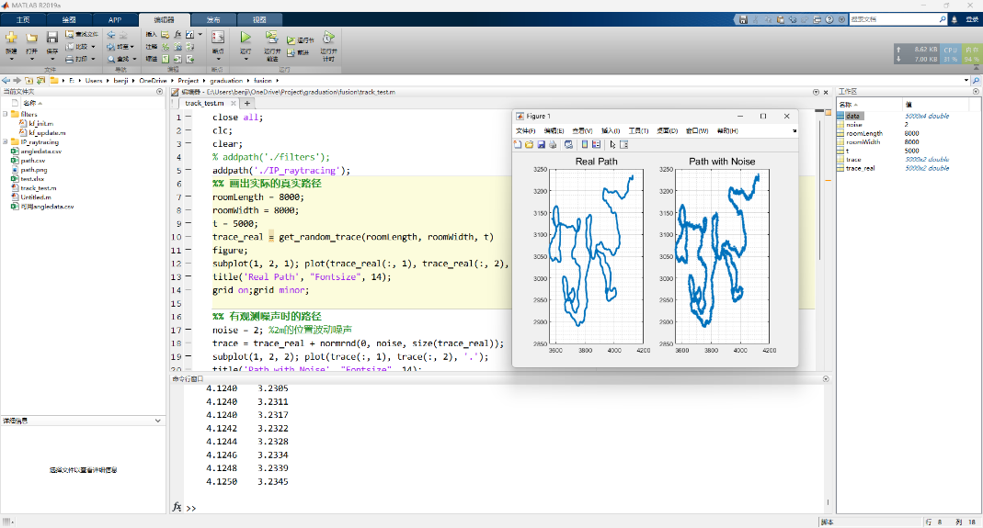

图 6.1 MATLAB主界面

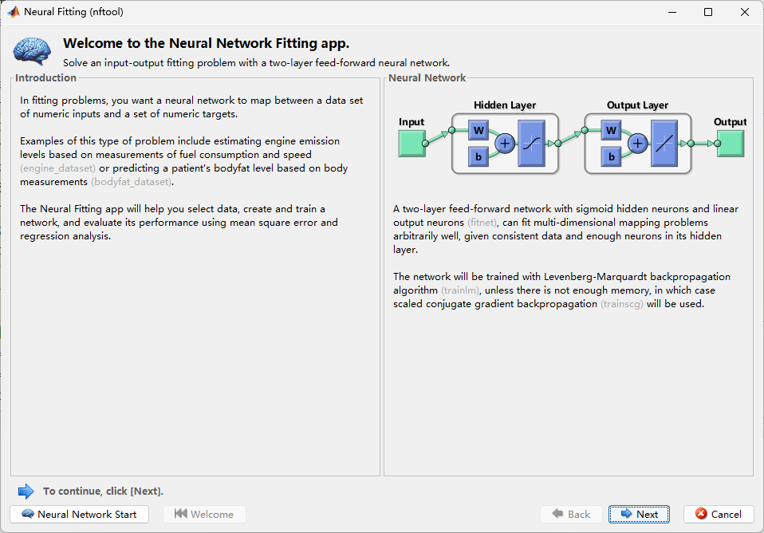

图 6.2 神经网络拟合工具箱

#### 数据集

本神经网络的数据集由收集于两个测向站。每个测向站均提供两种方案的方位角，因此共有4组输入数据，输出数据则是目标的位置信息，有两个值。共有5000组数据。

### 结果分析

根据上一节的神经网络设计，可以确定神经网络的训练和验证结果，如图 6.3、图 6.4及图 6.5所示。均方误差图通过训练集、验证集和测试集的均方误差的变化趋势来反映网络的拟合程度，可以判断网络是否过拟合；网络回归分析图提供了网络输出与相应标签值的相关性，用皮尔逊系数来衡量网络回归的性能是否符合预期。同时，根据图 6.6，也可明确MTALAB自动生成的层设计。

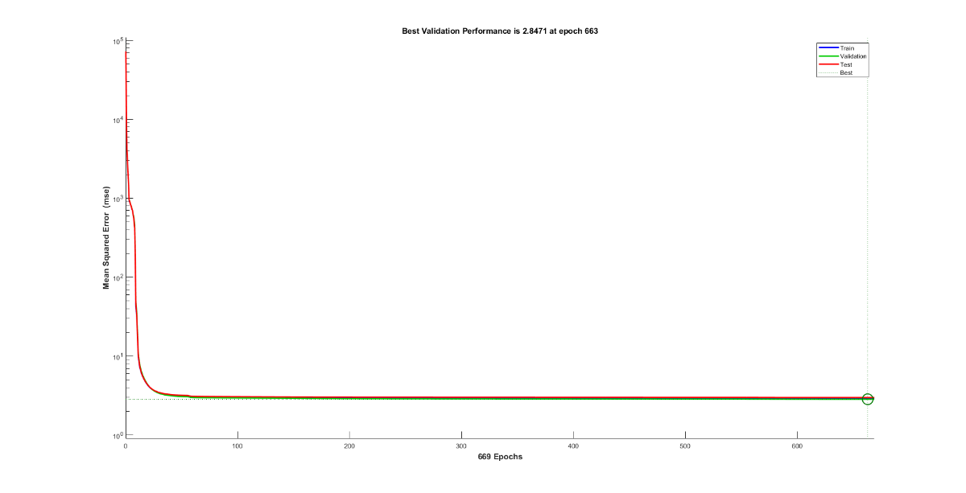

图 6.3 均方误差

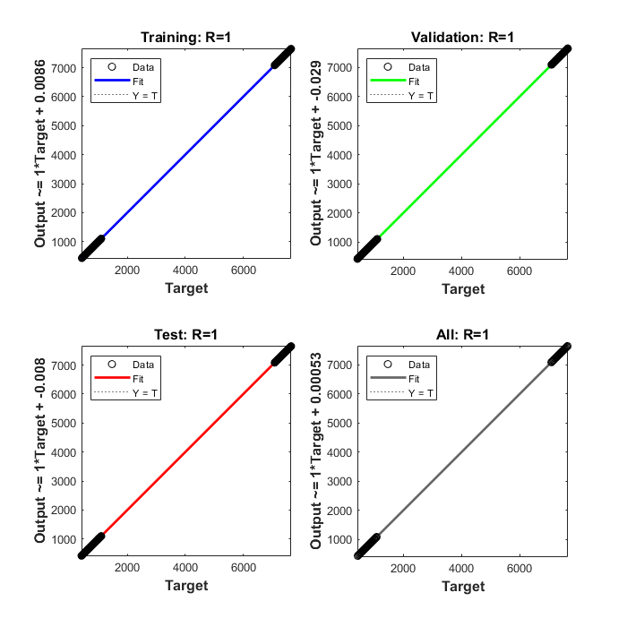

图 6.4 皮尔逊系数

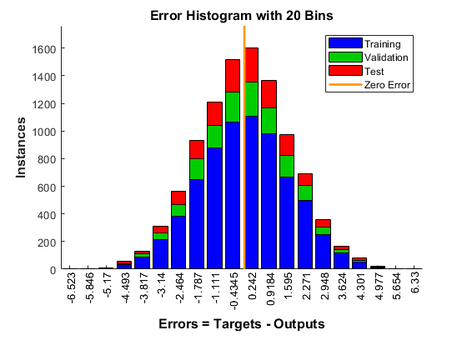

图 6.5 误差直方图

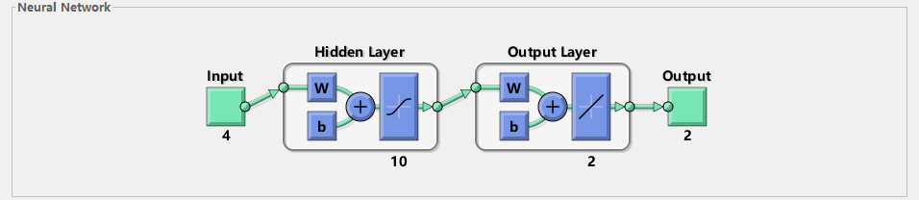

图 6.6 神经网络层设计

通过分析以上的评估标准，得出结论如下：没有一个网络似乎是过拟合的，即验证集和测试集的均方误差与训练集的均方误差只有很小的差别。将数据集中的测试数据输入模型进行测试，结果如图 6.7所示。优化的路径基本与真实路径相符，基于神经网络的比幅法和相位干涉仪的信息融合预测结果符合预期。

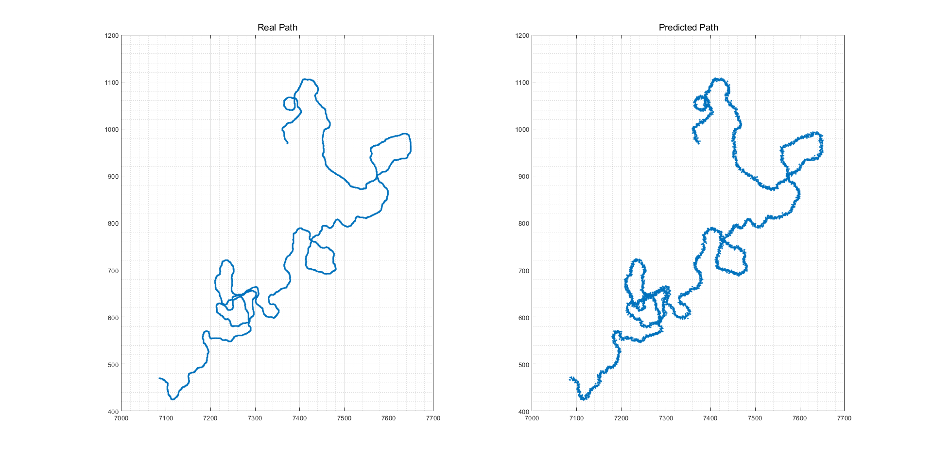

图 6.7 真实路径与预测路径

# 参考文献

1. 屈斌. 无线电频谱监测管理系统研究[D]. 西安电子科技大学, 2007.
2. ITU-R. Handbook on National Spectrum Management[M]. Edition of 2015. ITU, 2015.
3. 陈平. 我国业余无线电业务发展现状分析[J]. 中国无线电, 2019, (12): 24-28.
4. 苗玉杰. 试析雷达信号处理系统的关键技术[J]. 电子世界, 2013, (11): 22-23.
5. 邹先雄. 无人机目标无源定位方法研究[D]. 电子科技大学, 2018.
6. 贾兴江. 运动多站无源定位关键技术研究[D]. 国防科学技术大学, 2011.
7. Jiang W, Xu C, Pei L, et al. Multidimensional scaling-based TDOA localization scheme using an auxiliary line[J]. IEEE Signal Processing Letters, 2016, 23(4): 546-550.
8. 孙隆和. 网络瞄准及相关技术——瞄准和打击活动目标[J]. 电光与控制, 2005, (3): 1-5.
9. Rohde & Schwarz. R&S®ARDRONIS Product Brochure[DB/OL]. [2021-11-8]. rohde-schwarz.com.
10. Rohde & Schwarz. R&S® ADDx MULTICHANNEL DF ANTENNAS Product overview [DB/OL]. [2020-10-28]. rohde-schwarz.com.
11. 胡来招. 测向定位文集[M]. 电子工业部第二十九研究所, 1996.
12. 何亮. 基于神经网络融合的比幅法与TDOA测向[D]. 电信科学技术研究院, 2021.
13. 徐雷. 人工智能第三次浪潮以及若干认知[J]. 科学, 2017, 69(3): 1-5.
14. C. A. M. Lima, C. Junqueira, R. Suyama, F. J. Von Zuben and J. M. T. Romano. Least-squares support vector machines for DOA estimation: a step-by-step description and sensitivity analysis[C]//International Joint Conference on Neural Networks(IJCNN), IEEE, 2005.
15. J. Cho, D. Hwang and K. -H. Kim. Improving TDoA Based Positioning Accuracy Using Machine Learning in a LoRaWan Environment[C]//International Conference on Information Networking (ICOIN), IEEE, 2019.
16. 刘梅,权太范,姚天宾,等. 多传感器多目标无源定位跟踪算法研究[J]. 电子学报, 2006, (6): 991-995.
17. 王阳. 多平台无源定位及跟踪技术研究[D]. 北京理工大学, 2015.
18. 苏虹. 基于人工智能的多传感器多目标无源定位仿真[J]. 计算机仿真, 2020, 37(9): 399-403.
19. 刘兴明. 高精度宽开比幅测向方法研究及工程实现[D]. 电子科技大学, 2003.
20. 桑应宾. 基于K近邻的分类算法研究[D]. 重庆大学, 2009.
21. Vladimir Vapnik. The Nature of Statistical Learning Theory[M]. NY: Springer Verlag, 1995．
22. 田冰. 干涉仪测向系统研究[D]. 西安电子科技大学, 2015.
23. 郎杰,邹建彬,张尔扬. 基于FPGA的高精度相位差测量算法实现[J]. 现代电子技术, 2011, 34(21): 28-30, 33.
24. ARM®. ARM® Cortex™-A Series Programmer’s Guide[DB/OL]. [2014-1-22]. arm.com
25. ARM®. Cortex™-A9 Series Technical Reference Manual[DB/OL]. [2012-9-17]. arm.com
26. ARM®. AMBA® AXI™ and ACE™ Protocol Specification [DB/OL]. [2011-10-28]. arm.com
27. 徐冉. 无源测向定位算法研究[D]. 长春理工大学, 2013.
28. 陈庆乐. 机器人柔顺精细装配关键技术研究[D].北京邮电大学,2019.
29. 潘震中. 多传感器信息融合技术应用的研究[J]. 无线电通信技术, 1994, (2): 67-74.

# 致 谢

在毕业论文完成之时，我要诚挚地感谢所有在学业和生活上给予我帮助的老师、同学以及我的家人。

本篇论文是在罗正华导师的指导下完成的。罗老师是我本科学习的领路人，他激发了我的学习热情并不断鼓励我。罗老师十分重视动手能力的培养，在我大二时，罗老师便积极引导我参与实验室的课题，正是在这里我的能力突飞猛进。再次感谢罗老师的谆谆教导！

感谢212、213实验的杨耀如老师、曾超老师、向博老师，他们在论文的选题、课题实验等方面都给予了我极大的帮助。同时感谢实验室刘一达学长和何亮学长对我关怀与陪伴。感谢电子信息与电气工程学院的练丰丽书记和温心馨老师无微不至的关怀与鼓励，在我遇到挫折时为我加油打气。

我也要感谢成都大学给我提供的平台，感谢学院的每一位老师及工作人员。感谢你们的栽培！

我还要特别感谢我的家人，在我在外求学之时给予我的关心与支持。我还想感谢自己，能够为自己的大学生涯画上完美的句号。

最后，感谢本论文所有评阅老师对本研究工作提出的宝贵意见和建议！